Приложение 1
к распоряжению
администрации города
от_____________№ _________

СХЕМА
границ прилегающих территорий, на которых не допускается
розничная продажа алкогольной продукции, муниципального
автономного общеобразовательного учреждения «Средняя
школа № 159» по адресу: Красноярский край,
г. Красноярск, ул. Калинина 110

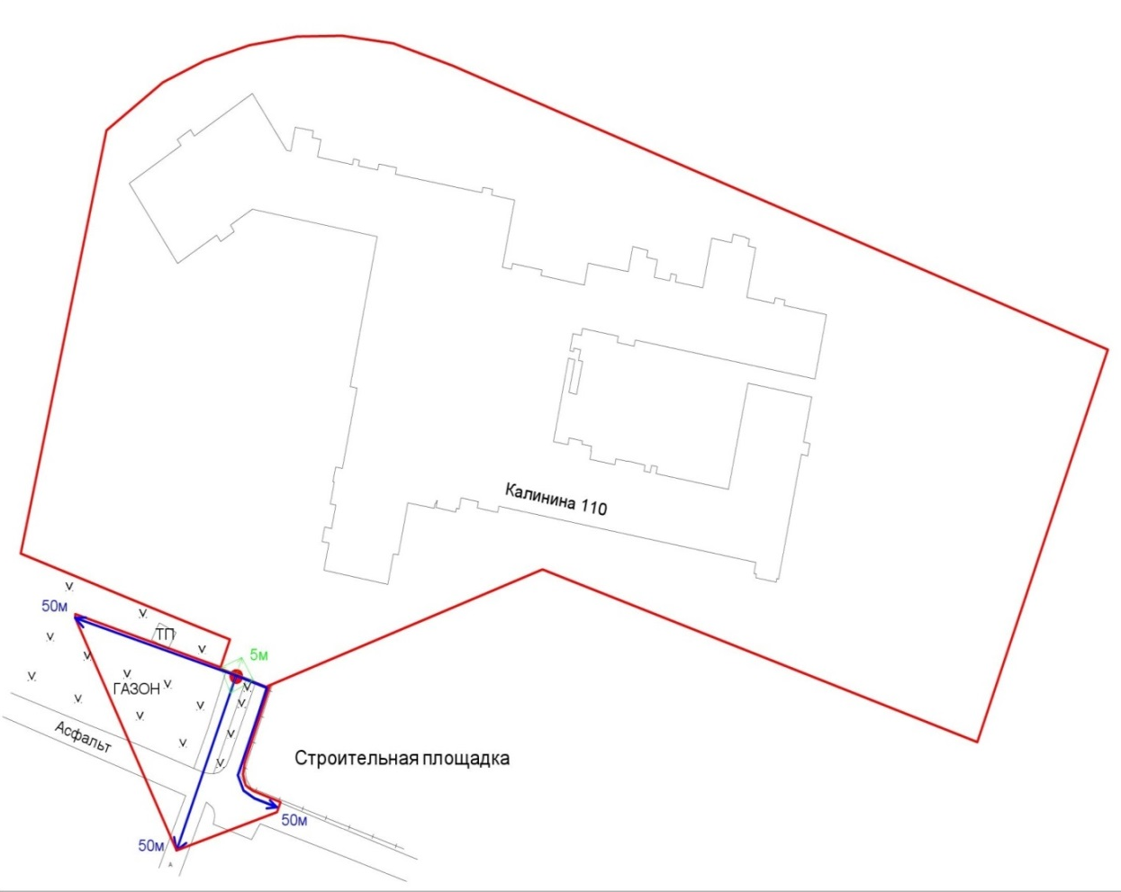
Масштаб 1:2000
Условные обозначения:
 | – основной вход;
 | – территория, на которой не допускается розничная продажа алкогольной продукции;
 | – 50 метров для установления запрета на розничную продажу алкогольной продукции в стационарных торговых объектах;
 | – 5 метров для установления запрета на розничную продажу алкогольной продукции при оказании услуг общественного питания;
ТП | – трансформаторная подстанция.

Приложение 2
к распоряжению
администрации города
от_____________№ _________

СХЕМА
границ прилегающих территорий, на которых не допускается
розничная продажа алкогольной продукции, муниципального
автономного образовательного учреждения дополнительного
образования «Центр внешкольной работы» по адресу:
Красноярский край, г. Красноярск, ул. Малая, 44г

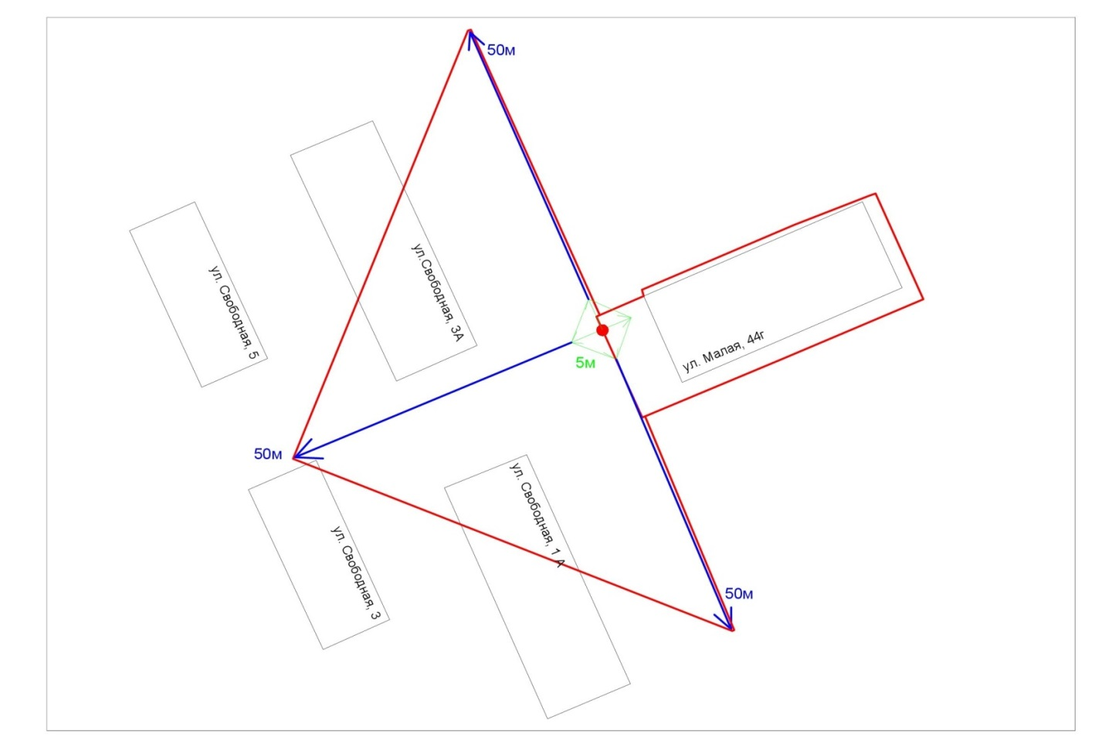
Масштаб 1:909
Условные обозначения:
– основной вход;
– территория, на которой не допускается розничная продажа алкогольной продукции;
– 50 метров для установления запрета на розничную продажу алкогольной продукции в стационарных торговых объектах;
– 5 метров для установления запрета на розничную продажу алкогольной продукции при оказании услуг общественного питания.

Приложение 3
к распоряжению
администрации города
от_____________№ _________

СХЕМА
границ прилегающих территорий, на которых не допускается
розничная продажа алкогольной продукции,
муниципального автономного образовательного учреждения
дополнительного образования «Центр внешкольной работы»
по адресу: Красноярский край, г. Красноярск,
ул. 2-я Краснофлотская, 15, пом. 68

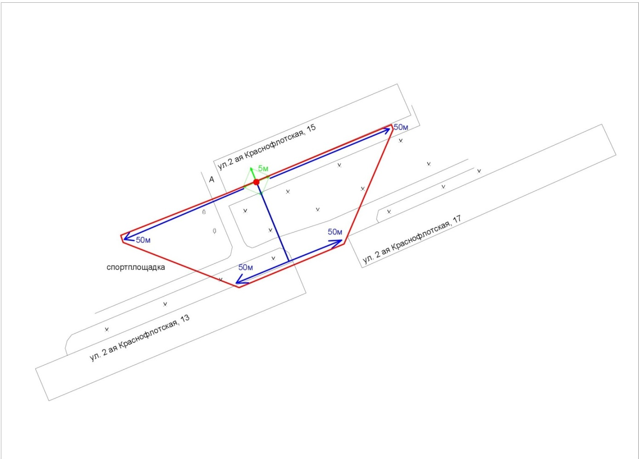
Масштаб 1:1315
Условные обозначения:
– основной вход;
– территория, на которой не допускается розничная продажа алкогольной продукции;
– 50 метров для установления запрета на розничную продажу алкогольной продукции в стационарных торговых объектах;
– 5 метров для установления запрета на розничную продажу алкогольной продукции при оказании услуг общественного питания.

Приложение 4
к распоряжению
администрации города
от_____________№ _________

СХЕМА
границ прилегающих территорий, на которых не допускается
розничная продажа алкогольной продукции,
муниципального автономного образовательного учреждения
дополнительного образования «Центр внешкольной работы»
по адресу: Красноярский край, г. Красноярск,
пр-кт Машиностроителей, 9, пом. 289

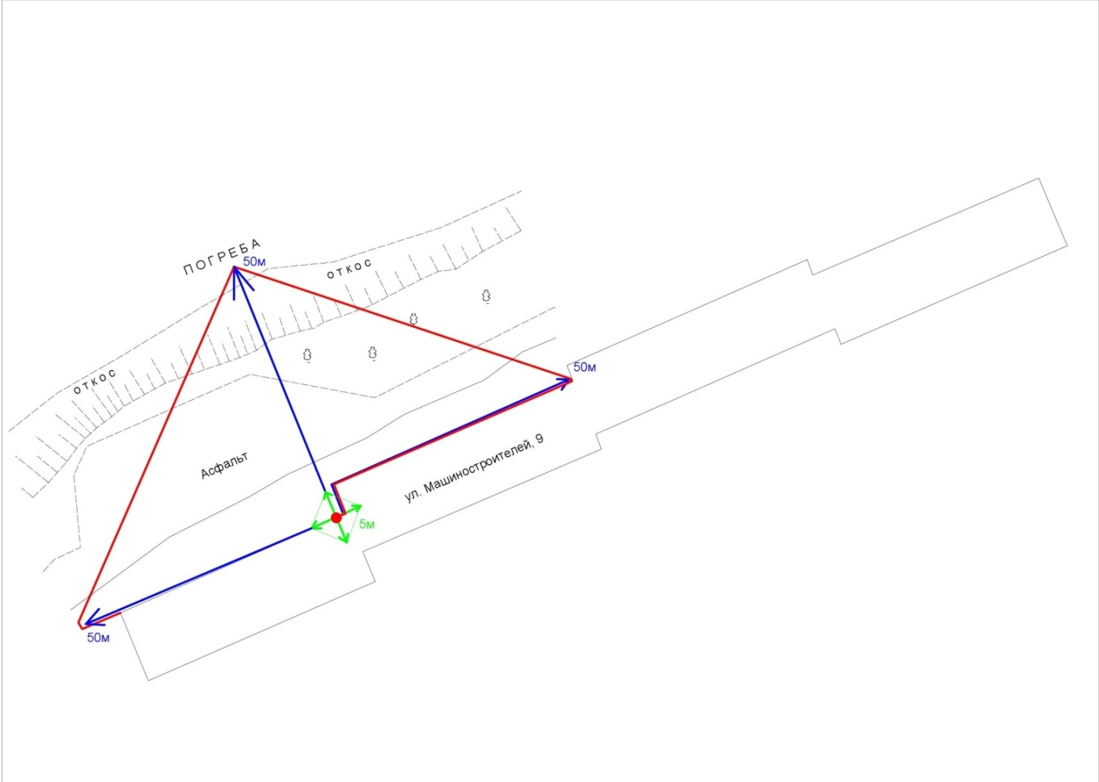
Масштаб 1:1250
Условные обозначения:
– основной вход;
– территория, на которой не допускается розничная продажа алкогольной продукции;
– 50 метров для установления запрета на розничную продажу алкогольной продукции в стационарных торговых объектах;
– 5 метров для установления запрета на розничную продажу алкогольной продукции при оказании услуг общественного питания.

Приложение 5
к распоряжению
администрации города
от_____________№ _________

СХЕМА
границ прилегающих территорий, на которых не допускается
розничная продажа алкогольной продукции,
муниципального автономного образовательного учреждения
дополнительного образования «Центр внешкольной работы»
по адресу: Красноярский край, г. Красноярск,
ул. 52 Квартал, 8, пом. 31

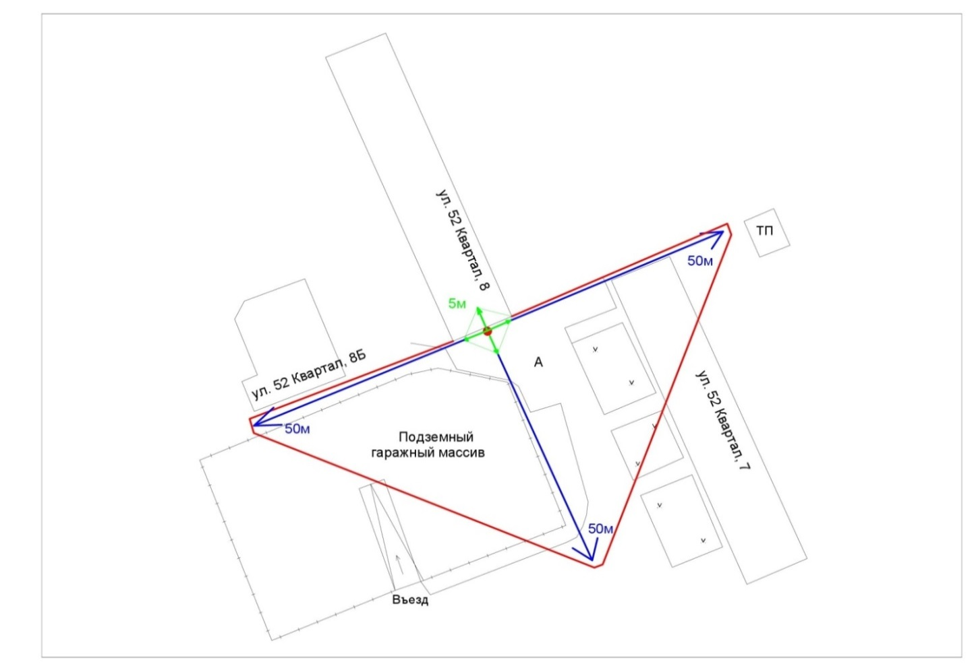
Масштаб 1:1086
Условные обозначения:
 | – основной вход;
 | – территория, на которой не допускается розничная продажа алкогольной продукции;
 | – 50 метров для установления запрета на розничную продажу алкогольной продукции в стационарных торговых объектах;
 | – 5 метров для установления запрета на розничную продажу алкогольной продукции при оказании услуг общественного питания;
А | – асфальтовое покрытие;
V | – газон.

Приложение 6
к распоряжению
администрации города
от_____________№ _________

СХЕМА
границ прилегающих территорий, на которых не допускается
розничная продажа алкогольной продукции, муниципального
автономного образовательного учреждения дополнительного
образования «Центр внешкольной работы» по адресу:
Красноярский край, г. Красноярск, ул. Волжская, 3, пом. 65

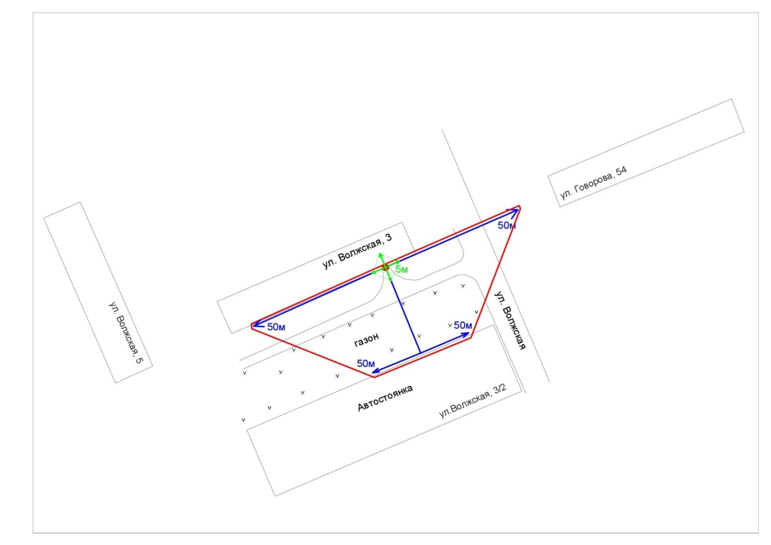
Масштаб 1:1470
Условные обозначения:
– основной вход;
– территория, на которой не допускается розничная продажа алкогольной продукции;
– 50 метров для установления запрета на розничную продажу алкогольной продукции в стационарных торговых объектах;
– 5 метров для установления запрета на розничную продажу алкогольной продукции при оказании услуг общественного питания.

Приложение 7
к распоряжению
администрации города
от_____________№ _________

СХЕМА
границ прилегающих территорий, на которых не допускается
розничная продажа алкогольной продукции,
муниципального автономного образовательного учреждения
дополнительного образования «Центр внешкольной работы»
по адресу: Красноярский край, г. Красноярск,
ул. Московская, 4, пом. 58, 59
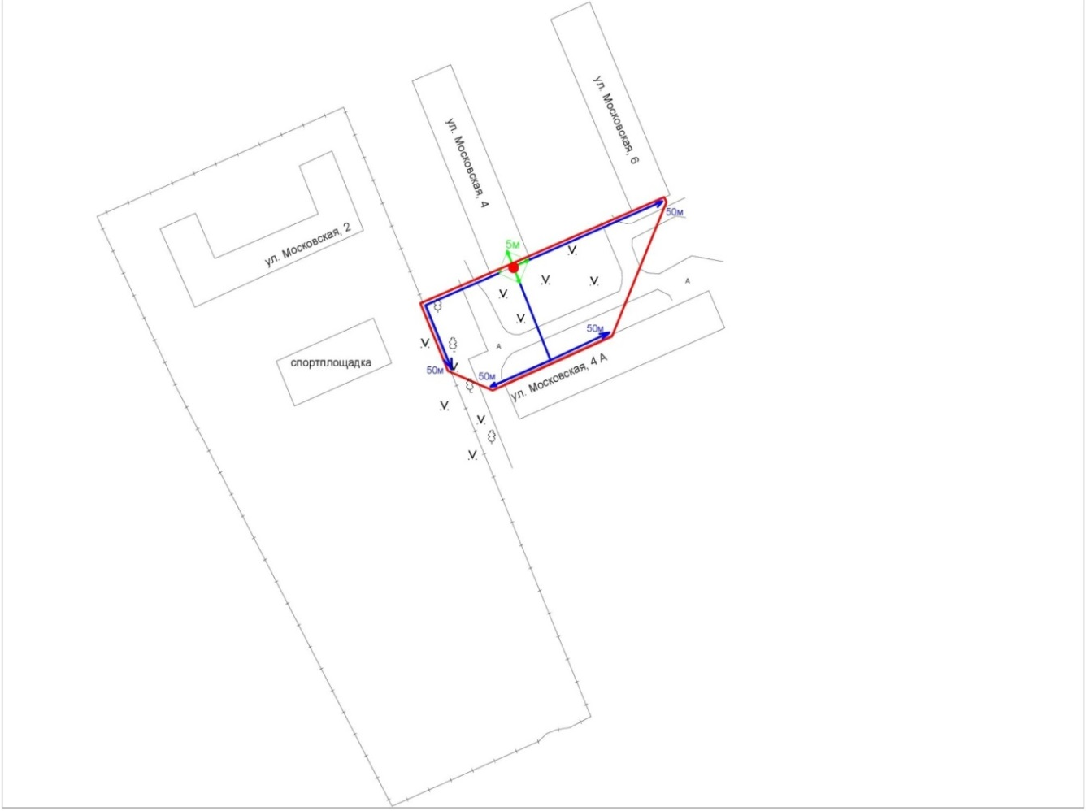
Масштаб 1:2000
Условные обозначения:
 | – основной вход;
 | – территория, на которой не допускается розничная продажа алкогольной продукции;
 | – 50 метров для установления запрета на розничную продажу алкогольной продукции в стационарных торговых объектах;
 | – 5 метров для установления запрета на розничную продажу алкогольной продукции при оказании услуг общественного питания;
V | – газон.

Приложение 8
к распоряжению
администрации города
от_____________№ _________

СХЕМА
границ прилегающих территорий, на которых не допускается
розничная продажа алкогольной продукции,
муниципального автономного образовательного учреждения
дополнительного образования «Центр внешкольной работы»
по адресу: Красноярский край, г. Красноярск,
ул. Одесская, 3, пом. 96, 102
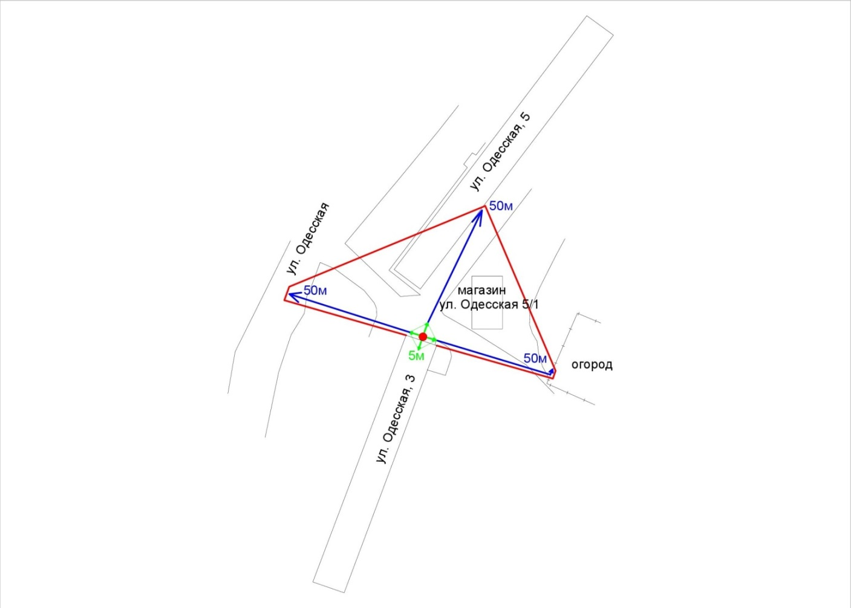
Масштаб 1:1785
Условные обозначения:
– основной вход;
– территория, на которой не допускается розничная продажа алкогольной продукции;
– 50 метров для установления запрета на розничную продажу алкогольной продукции в стационарных торговых объектах;
– 5 метров для установления запрета на розничную продажу алкогольной продукции при оказании услуг общественного питания.

Приложение 9
к распоряжению
администрации города
от_____________№ _________

СХЕМА
границ прилегающих территорий, на которых не допускается
розничная продажа алкогольной продукции,
муниципального автономного образовательного учреждения
дополнительного образования «Центр внешкольной работы»
по адресу: Красноярский край, г. Красноярск, ул. Шевченко, 64, пом. 98

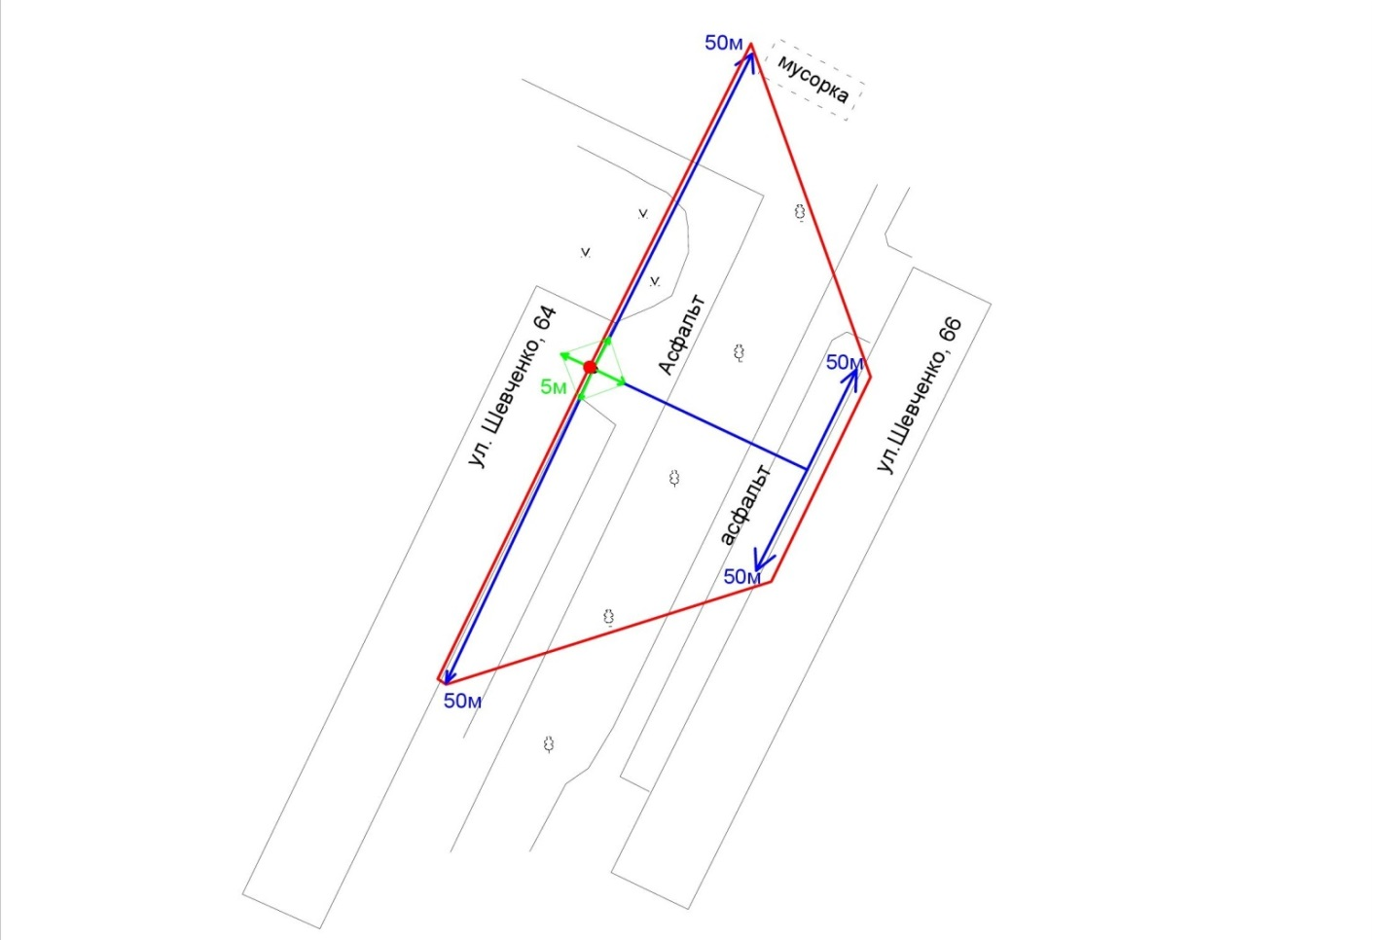
Масштаб 1:1190
Условные обозначения:
– основной вход;
– территория, на которой не допускается розничная продажа алкогольной продукции;
– 50 метров для установления запрета на розничную продажу алкогольной продукции в стационарных торговых объектах;
– 5 метров для установления запрета на розничную продажу алкогольной продукции при оказании услуг общественного питания.

Приложение 10
к распоряжению
администрации города
от_____________№ _________

СХЕМА
границ прилегающих территорий, на которых не допускается
розничная продажа алкогольной продукции,
общества с ограниченной ответственностью «Спутник»
(клиника «Зубоff») по адресу: Красноярский край, г. Красноярск,
пр-т им. газеты «Красноярский рабочий», 62
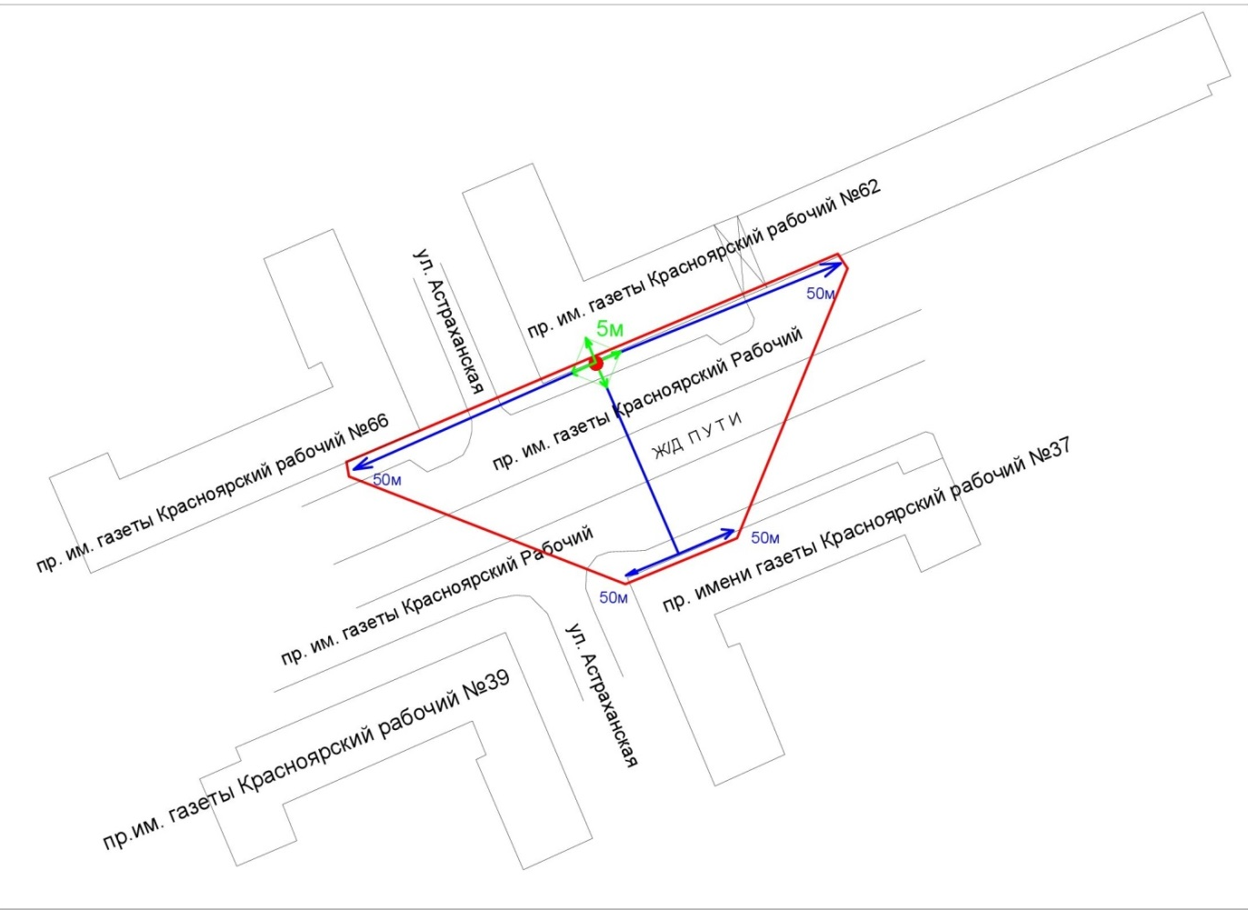
Масштаб 1:1428
Условные обозначения:
– основной вход;
– территория, на которой не допускается розничная продажа алкогольной продукции;
– 50 метров для установления запрета на розничную продажу алкогольной продукции в стационарных торговых объектах;
– 5 метров для установления запрета на розничную продажу алкогольной продукции при оказании услуг общественного питания.

Приложение 11
к распоряжению
администрации города
от_____________№ _________

СХЕМА
границ прилегающих территорий, на которых не допускается
розничная продажа алкогольной продукции,
общества с ограниченной ответственностью «Альфаклиник»
(частная медицинская сеть «Лори») по адресу: Красноярский край,
г. Красноярск, пр-кт им. газеты «Красноярский рабочий», 41
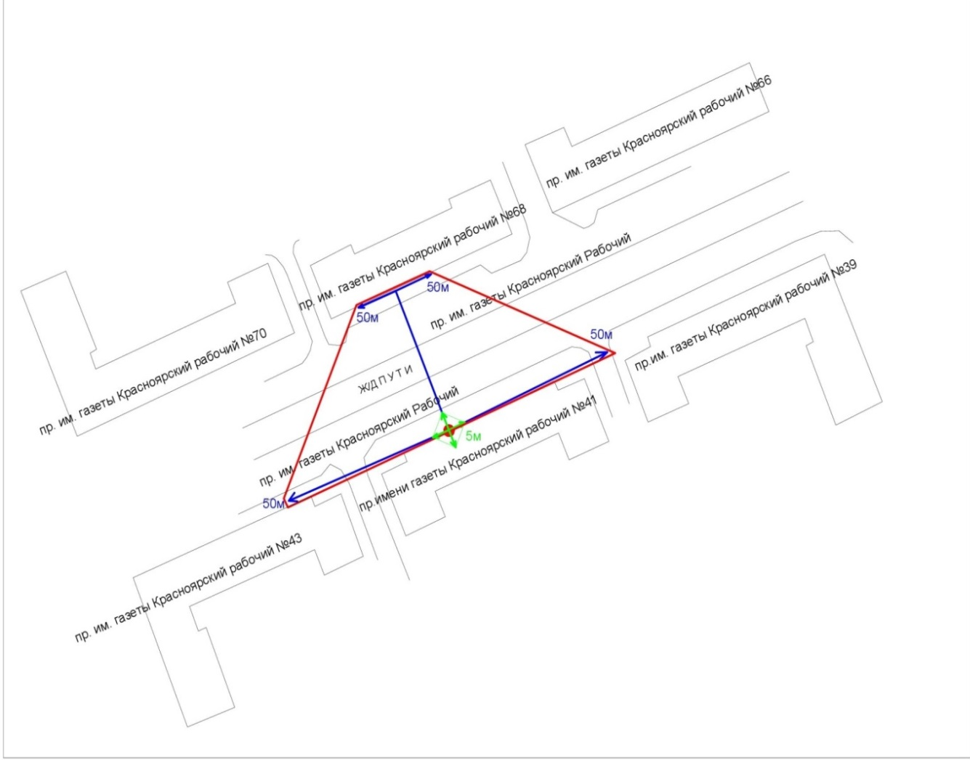
Масштаб 1:1666
Условные обозначения:
– основной вход;
– территория, на которой не допускается розничная продажа алкогольной продукции;
– 50 метров для установления запрета на розничную продажу алкогольной продукции в стационарных торговых объектах;
– 5 метров для установления запрета на розничную продажу алкогольной продукции при оказании услуг общественного питания.

Приложение 12
к распоряжению
администрации города
от_____________№ _________

СХЕМА
границ прилегающих территорий, на которых не допускается
розничная продажа алкогольной продукции,
общества с ограниченной ответственностью «ВостокДент»
(стоматологический кабинет) по адресу:
Красноярский край, г. Красноярск, ул. Глинки, 37а
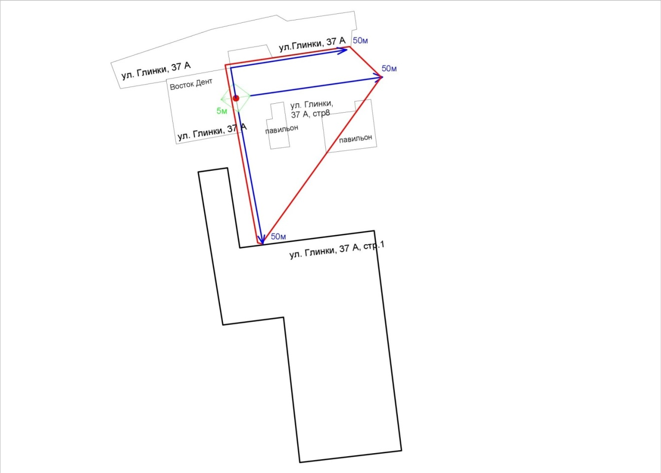
Масштаб 1:1351
Условные обозначения:
– основной вход;
– территория, на которой не допускается розничная продажа алкогольной продукции;
– 50 метров для установления запрета на розничную продажу алкогольной продукции в стационарных торговых объектах;
– 5 метров для установления запрета на розничную продажу алкогольной продукции при оказании услуг общественного питания.

Приложение 13
к распоряжению
администрации города
от_____________№ _________

СХЕМА
границ прилегающих территорий, на которых не допускается
розничная продажа алкогольной продукции, общества с ограниченной ответственностью «Доктор Слухов» по адресу: Красноярский край,
г. Красноярск, пр-т им. газеты «Красноярский рабочий», 41
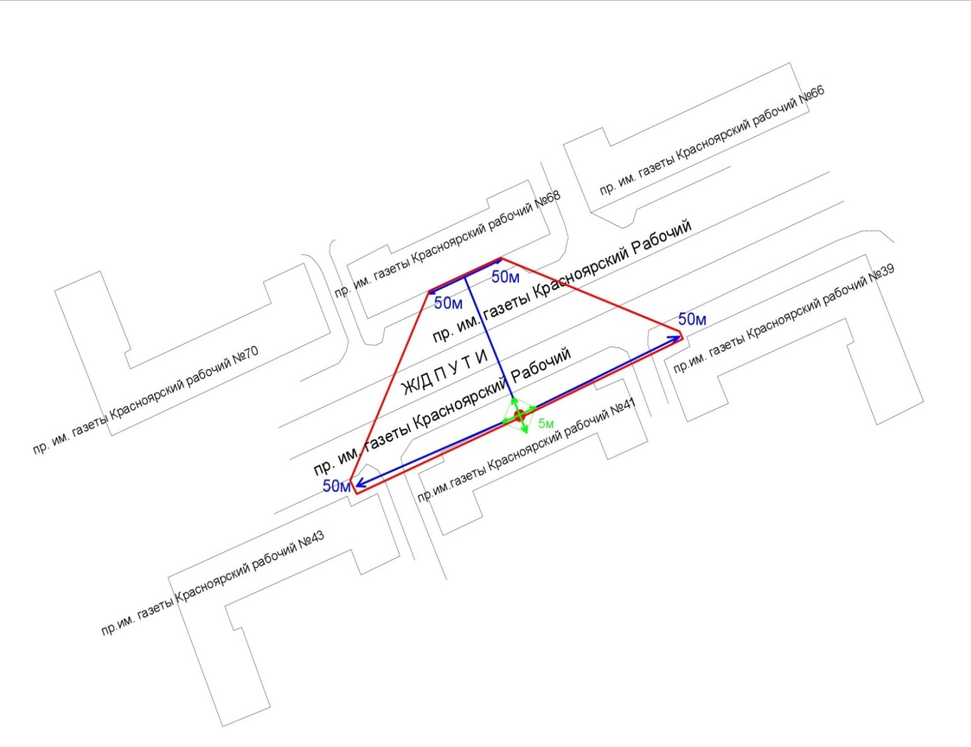
Масштаб 1:1666
Условные обозначения:
– основной вход;
– территория, на которой не допускается розничная продажа алкогольной продукции;
– 50 метров для установления запрета на розничную продажу алкогольной продукции в стационарных торговых объектах;
– 5 метров для установления запрета на розничную продажу алкогольной продукции при оказании услуг общественного питания.

Приложение 14
к распоряжению
администрации города
от_____________№ _________

СХЕМА
границ прилегающих территорий, на которых не допускается
розничная продажа алкогольной продукции,
краевого государственного бюджетного учреждения здравоохранения
«Красноярская межрайонная поликлиника № 5»
(лечебно-профилактическое отделение № 1) по адресу:
Красноярский край, г. Красноярск, ул. Дмитрия Мартынова, 28

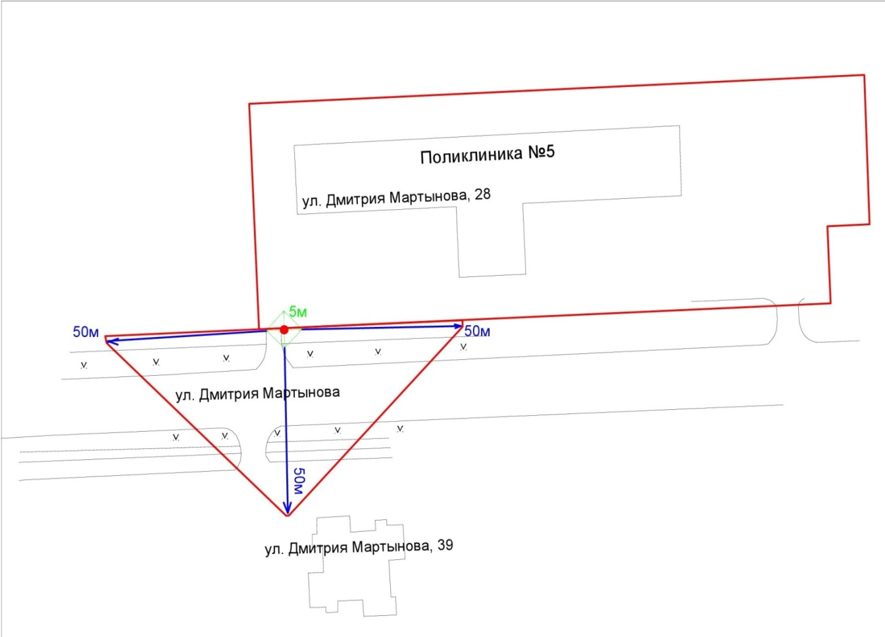
Масштаб 1:1470
Условные обозначения:
 | – основной вход;
 | – территория, на которой не допускается розничная продажа алкогольной продукции;
 | – 50 метров для установления запрета на розничную продажу алкогольной продукции в стационарных торговых объектах;
 | – 5 метров для установления запрета на розничную продажу алкогольной продукции при оказании услуг общественного питания;
V | – покрытие газон.

Приложение 15
к распоряжению
администрации города
от_____________№ _________

СХЕМА
границ прилегающих территорий, на которых не допускается
розничная продажа алкогольной продукции,
индивидуального предпринимателя Болбат Светланы Александровны
(стоматологическая клиника «Альдента»)
по адресу: Красноярский край, г. Красноярск,
ул. Шумяцкого, 2а, пом. 23
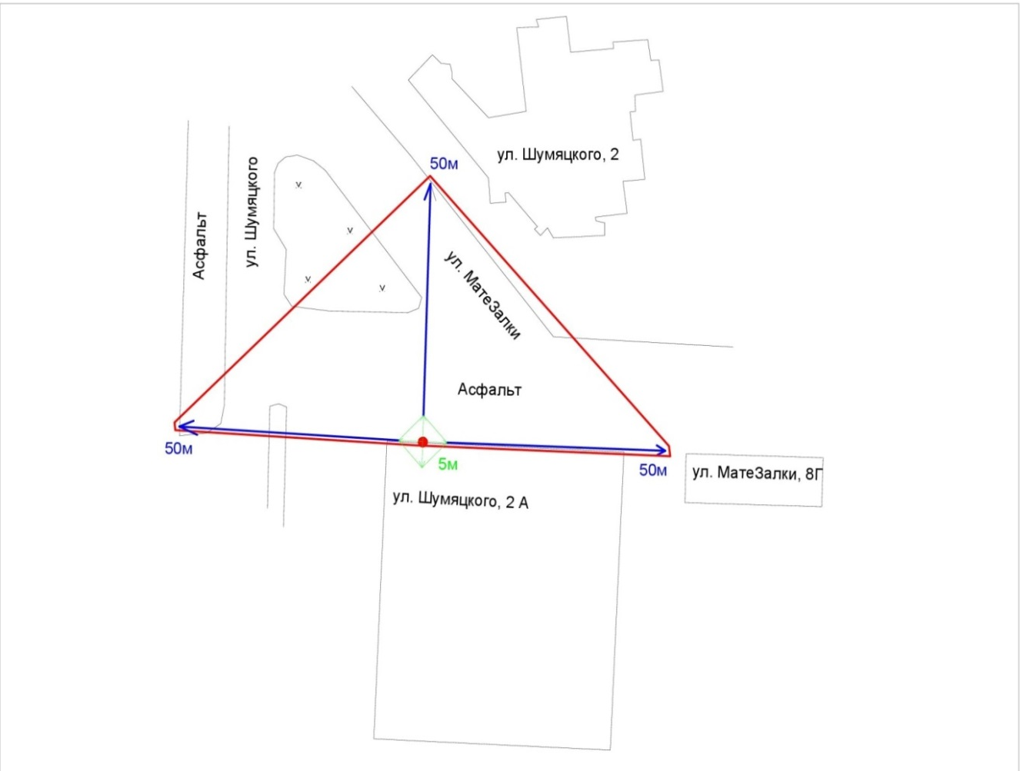
Масштаб 1:1250
Условные обозначения:
 | – основной вход;
 | – территория, на которой не допускается розничная продажа алкогольной продукции;
 | – 50 метров для установления запрета на розничную продажу алкогольной продукции в стационарных торговых объектах;
 | – 5 метров для установления запрета на розничную продажу алкогольной продукции при оказании услуг общественного питания;
V | – покрытие газон.

Приложение 16
к распоряжению
администрации города
от_____________№ _________

СХЕМА
границ прилегающих территорий, на которых не допускается
розничная продажа алкогольной продукции,
индивидуального предпринимателя Матлай Елены Федоровны
(стоматологическая клиника «Denta»)
по адресу: Красноярский край, г. Красноярск,
ул. Партизана Железняка, 48в, пом. 130
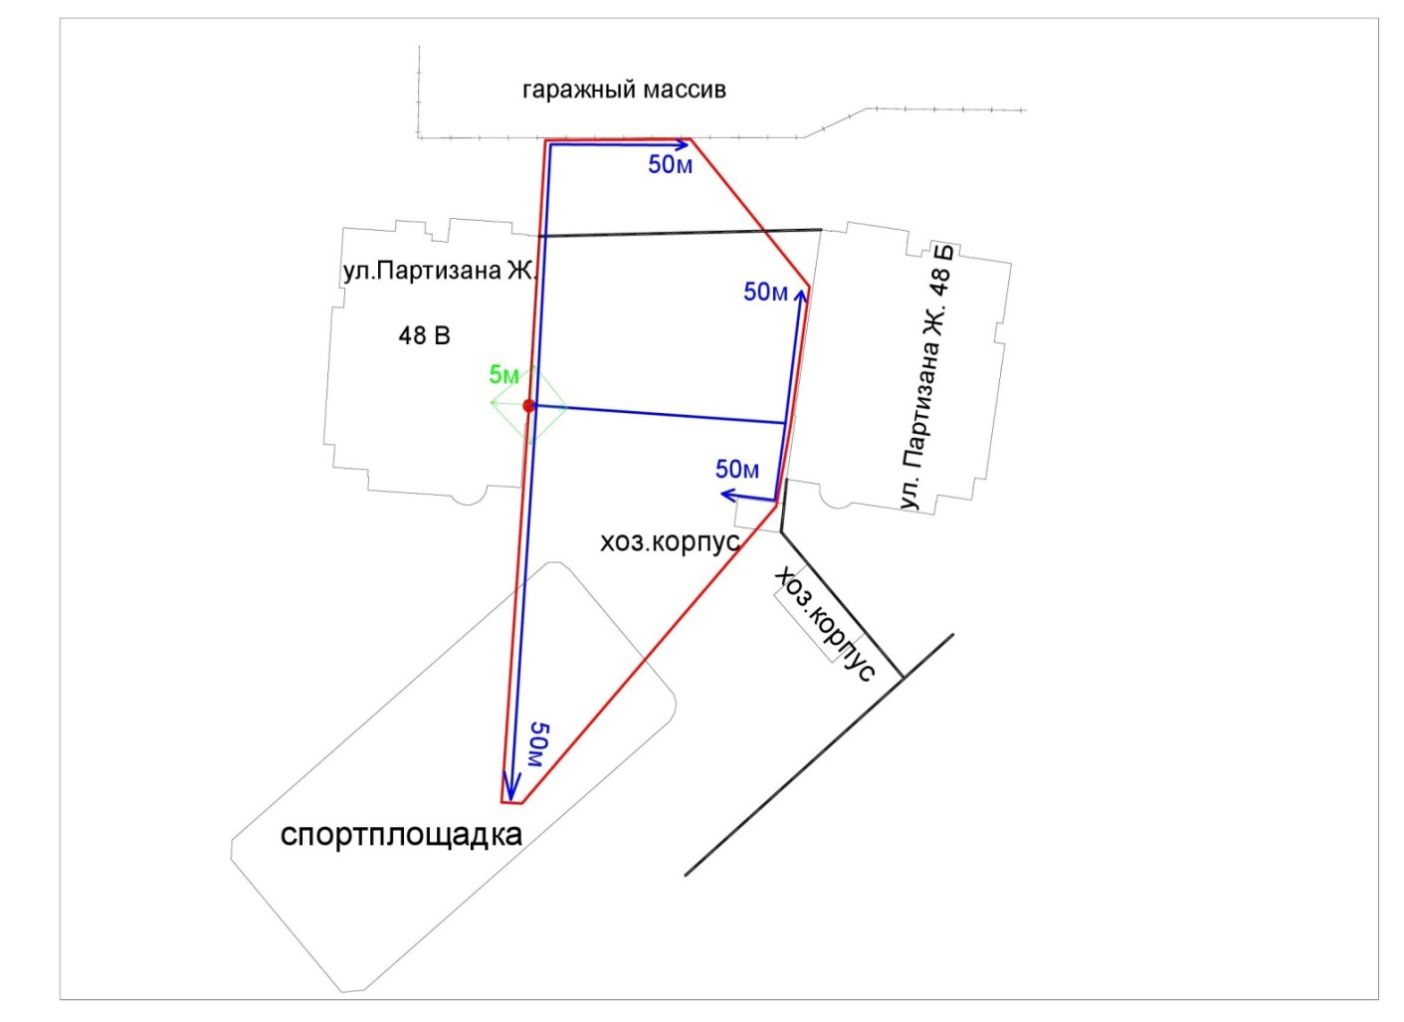
Масштаб 1:1041
Условные обозначения:
 | – основной вход;
 | – территория, на которой не допускается розничная продажа алкогольной продукции;
 | – 50 метров для установления запрета на розничную продажу алкогольной продукции в стационарных торговых объектах;
 | – 5 метров для установления запрета на розничную продажу алкогольной продукции при оказании услуг общественного питания;
хоз. корпус | – хозяйственный корпус.

Приложение 17
к распоряжению
администрации города
от_____________№ _________

СХЕМА
границ прилегающих территорий, на которых не допускается
розничная продажа алкогольной продукции,
социально-медицинской автономной некоммерческой организации
«Общество врачей Красноярского края имени архиепископа Луки»,
общества с ограниченной ответственностью «Эпитетика»
(медико-производственный центр «Эпитетика»)
по адресу: Красноярский край, г. Красноярск, ул. Мате Залки, 7,
пом. 341–342

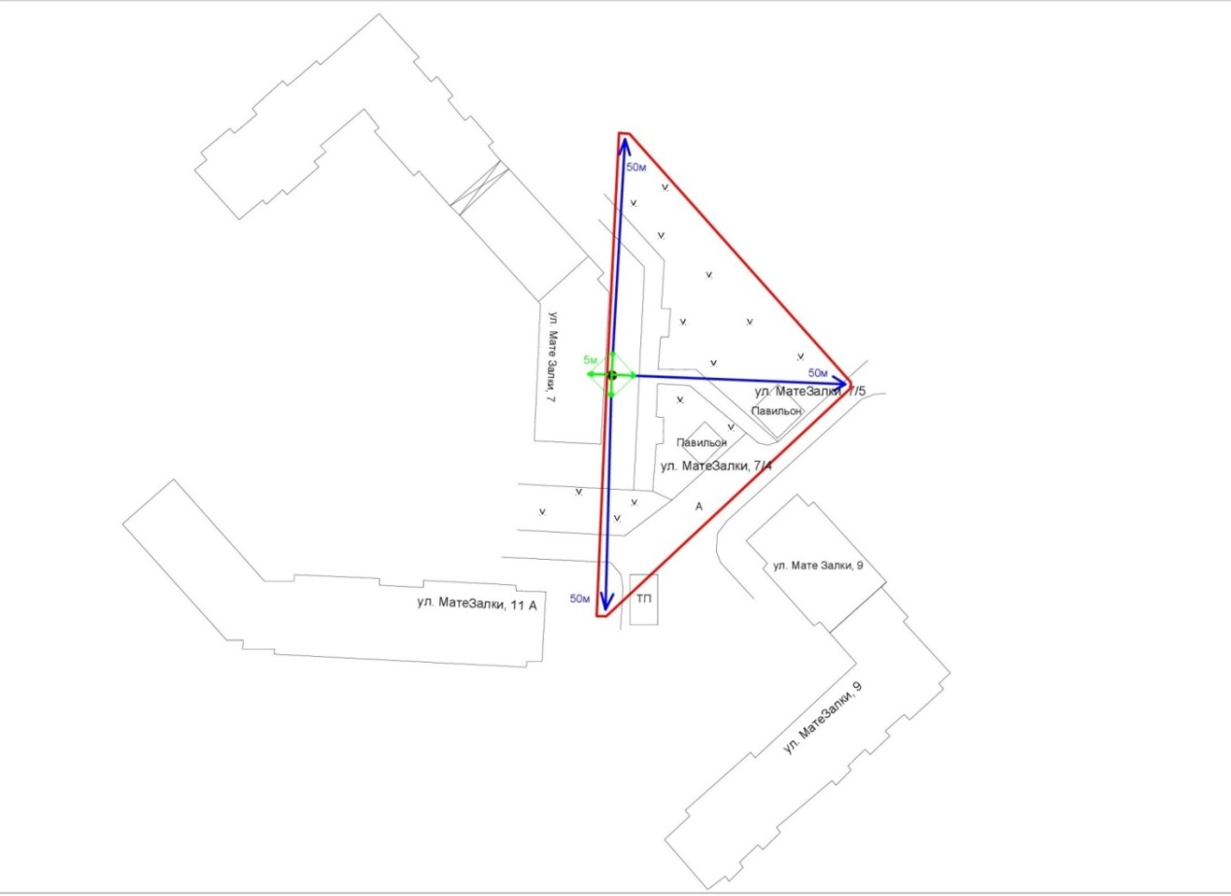
Масштаб 1:1612
Условные обозначения:
 | – основной вход;
 | – территория, на которой не допускается розничная продажа алкогольной продукции;
 | – 50 метров для установления запрета на розничную продажу алкогольной продукции в стационарных торговых объектах;
 | – 5 метров для установления запрета на розничную продажу алкогольной продукции при оказании услуг общественного питания;
ТП | – трансформаторная подстанция;
V | – покрытие газон.

Приложение 18
к распоряжению
администрации города
от_____________№ _________

СХЕМА
границ прилегающих территорий, на которых не допускается
розничная продажа алкогольной продукции,
общества с ограниченной ответственностью «Денталюкс»
(центр ортодонтии и стоматологии «Демократ»)
по адресу: Красноярский край, г. Красноярск,
ул. Алексеева, 115, пом. 268
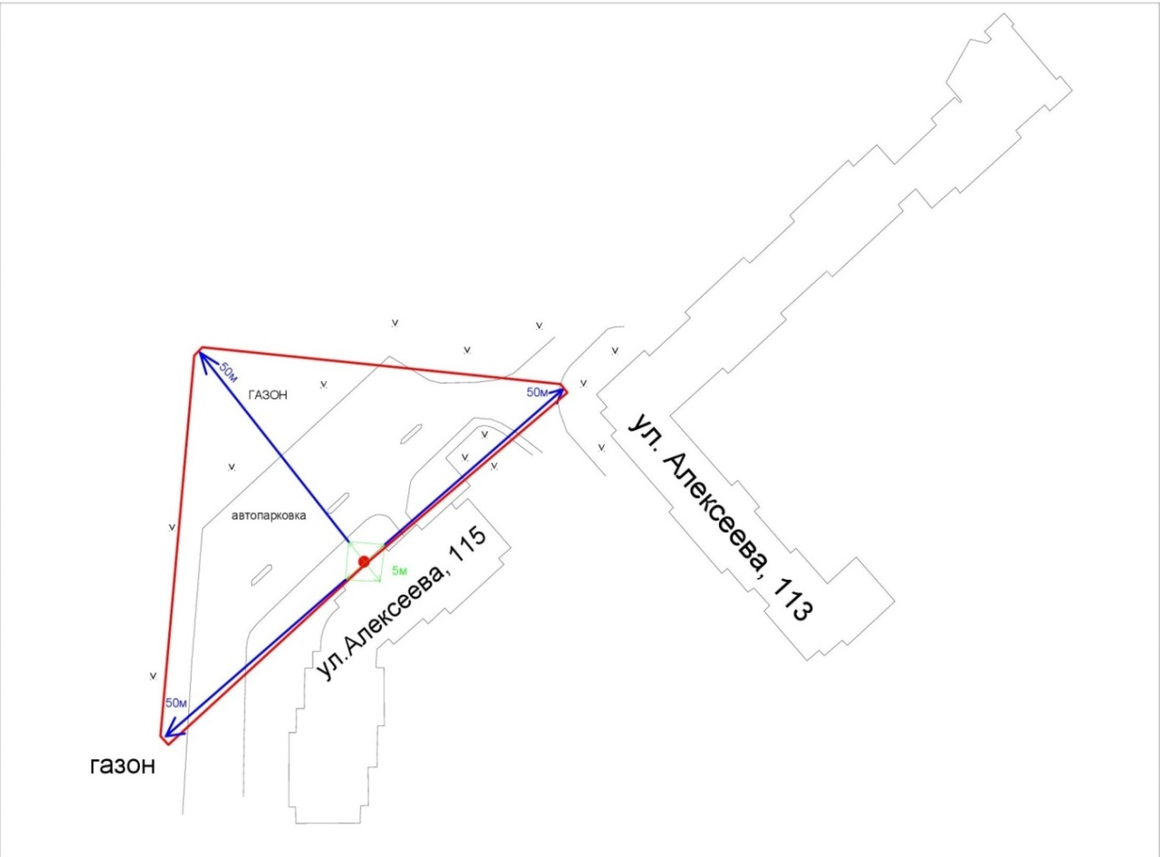
Масштаб 1:1351
Условные обозначения:
– основной вход;
– территория, на которой не допускается розничная продажа алкогольной продукции;
– 50 метров для установления запрета на розничную продажу алкогольной продукции в стационарных торговых объектах;
– 5 метров для установления запрета на розничную продажу алкогольной продукции при оказании услуг общественного питания.

Приложение 19
к распоряжению
администрации города
от_____________№ _________

СХЕМА
границ прилегающих территорий, на которых не допускается
розничная продажа алкогольной продукции,
общества с ограниченной ответственностью «Доктор Ренат»
(медицинский центр «Клиника доктора Рената»)
по адресу: Красноярский край, г. Красноярск,
ул. Алексеева, 34, пом. 167

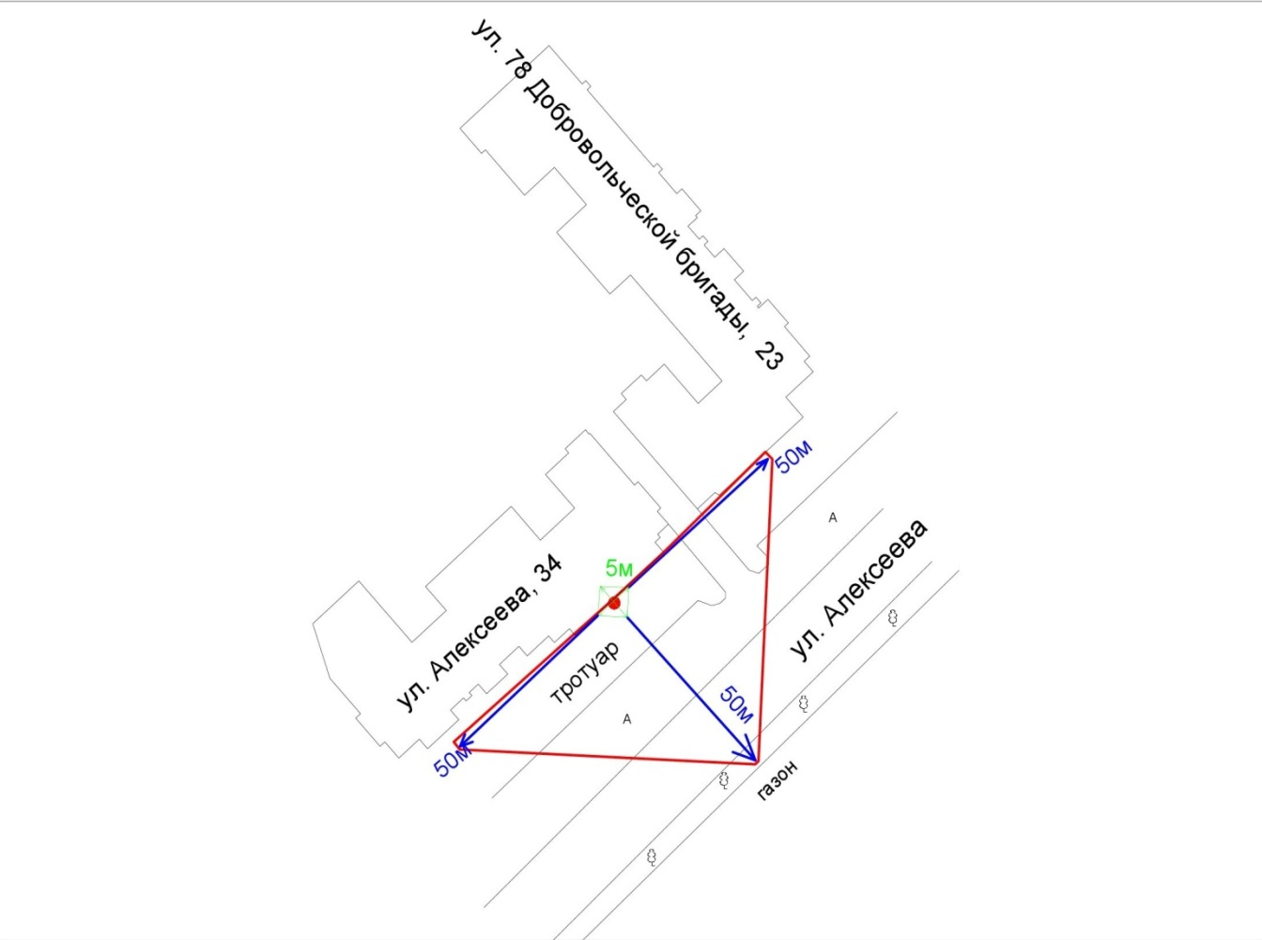
Масштаб 1:1785
Условные обозначения:
 | – основной вход;
 | – территория, на которой не допускается розничная продажа алкогольной продукции;
 | – 50 метров для установления запрета на розничную продажу алкогольной продукции в стационарных торговых объектах;
 | – 5 метров для установления запрета на розничную продажу алкогольной продукции при оказании услуг общественного питания;
А | – асфальтовое покрытие.

Приложение 20
к распоряжению
администрации города
от_____________№ _________

СХЕМА
границ прилегающих территорий, на которых не допускается
розничная продажа алкогольной продукции, общества с ограниченной
ответственностью «КАДЕО» (салон красоты «Cadeau»
с медицинскими услугами) по адресу: Красноярский край,
г. Красноярск, ул. Партизана Железняка, 48 б, пом. 117

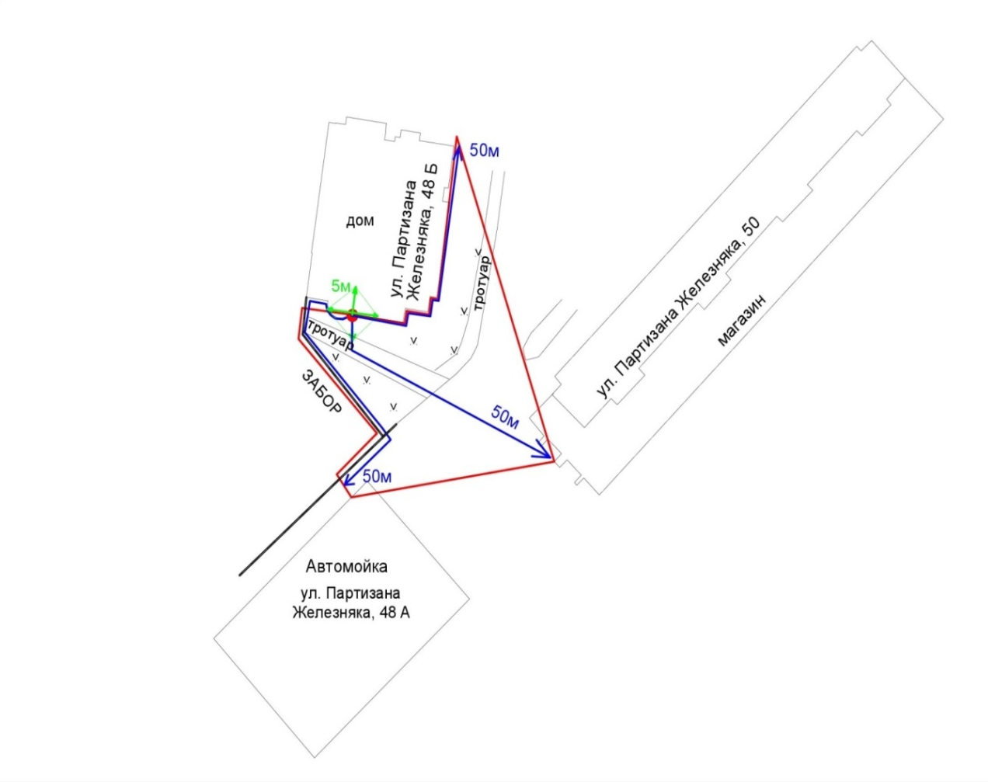
Масштаб 1:1163
Условные обозначения:
 | – основной вход;
 | – территория, на которой не допускается розничная продажа алкогольной продукции;
 | – 50 метров для установления запрета на розничную продажу алкогольной продукции в стационарных торговых объектах;
 | – 5 метров для установления запрета на розничную продажу алкогольной продукции при оказании услуг общественного питания;
V | – газон.

Приложение 21
к распоряжению
администрации города
от_____________№ _________

СХЕМА
границ прилегающих территорий, на которых не допускается
розничная продажа алкогольной продукции,
общества с ограниченной ответственностью «Ля Санте»
(стоматологическая клиника «Ля Санте»)
по адресу: Красноярский край, г. Красноярск,
ул. Петра Ломако, 6, пом. 220

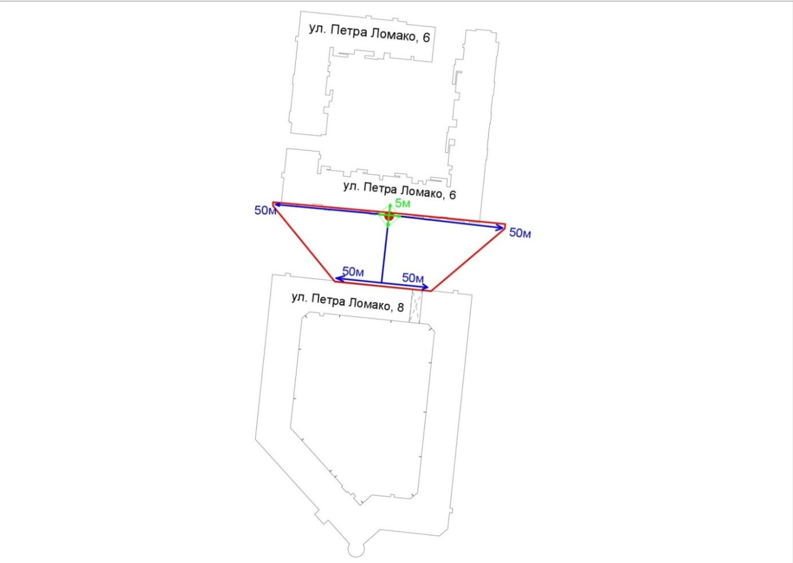
Масштаб 1:2083
Условные обозначения:
– основной вход;
– территория, на которой не допускается розничная продажа алкогольной продукции;
– 50 метров для установления запрета на розничную продажу алкогольной продукции в стационарных торговых объектах;
– 5 метров для установления запрета на розничную продажу алкогольной продукции при оказании услуг общественного питания.

Приложение 22
к распоряжению
администрации города
от_____________№ _________

СХЕМА
границ прилегающих территорий, на которых не допускается
розничная продажа алкогольной продукции,
общества с ограниченной ответственностью «Смартмедика плюс»
(медицинский центр «Смартмедика»)
по адресу: Красноярский край, г. Красноярск,
ул. Петра Подзолкова, 4, пом. 328

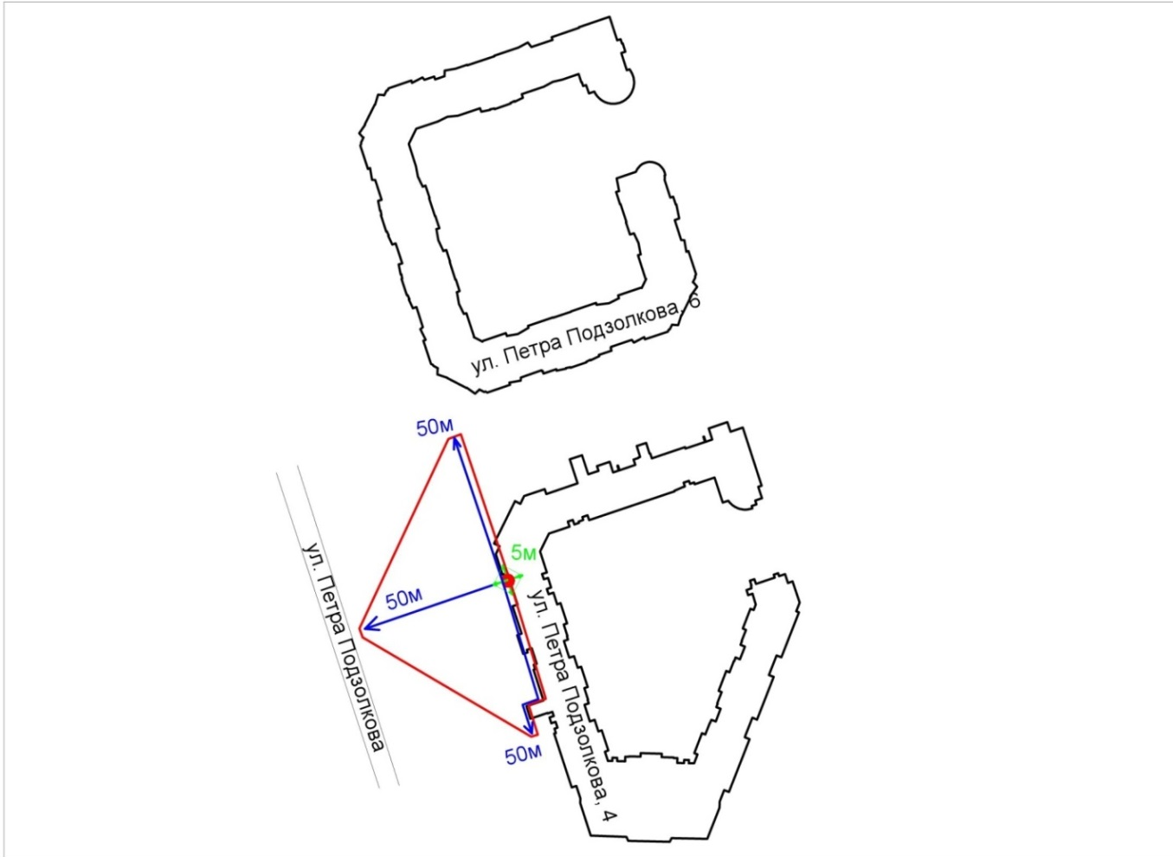
Масштаб 1:2380
Условные обозначения:
– основной вход;
– территория, на которой не допускается розничная продажа алкогольной продукции;
– 50 метров для установления запрета на розничную продажу алкогольной продукции в стационарных торговых объектах;
– 5 метров для установления запрета на розничную продажу алкогольной продукции при оказании услуг общественного питания.

Приложение 23
к распоряжению
администрации города
от_____________№ _________

СХЕМА
границ прилегающих территорий, на которых не допускается
розничная продажа алкогольной продукции,
общества с ограниченной ответственностью «Соррисо» (стоматологический центр «Sorriso»)
по адресу: Красноярский край, г. Красноярск,
ул. Алексеева, 46, пом. 481

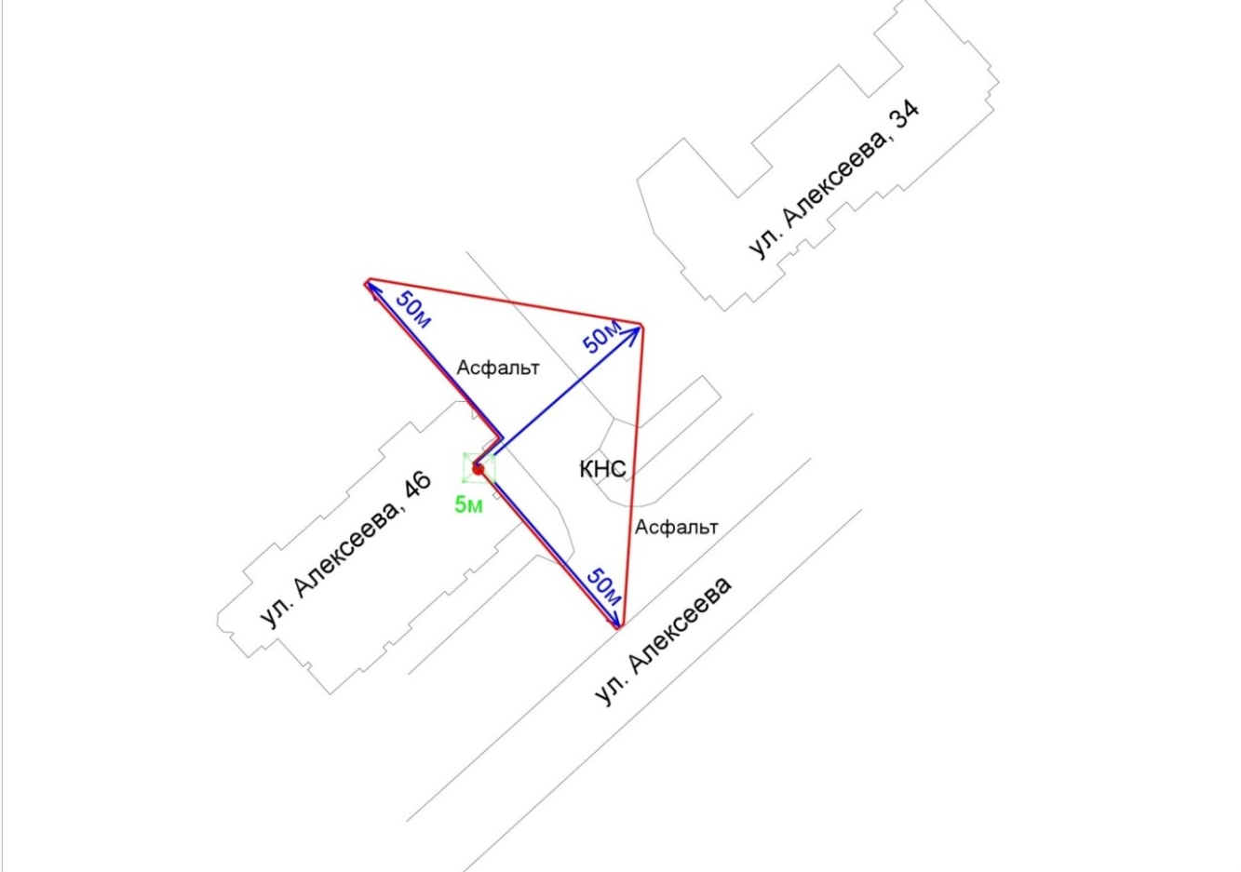
Масштаб 1:1724
Условные обозначения:
 | – основной вход;
 | – территория, на которой не допускается розничная продажа алкогольной продукции;
 | – 50 метров для установления запрета на розничную продажу алкогольной продукции в стационарных торговых объектах;
 | – 5 метров для установления запрета на розничную продажу алкогольной продукции при оказании услуг общественного питания;
КНС | – канализационно-напорная станция.

Приложение 24
к распоряжению
администрации города
от_____________№ _________

СХЕМА
границ прилегающих территорий, на которых не допускается
розничная продажа алкогольной продукции,
общества с ограниченной ответственностью «Гарант»
(стоматологическая клиника «Гарант») по адресу: Красноярский край,
г. Красноярск, ул. 78 Добровольческой Бригады, 14, корп. А, пом. 229
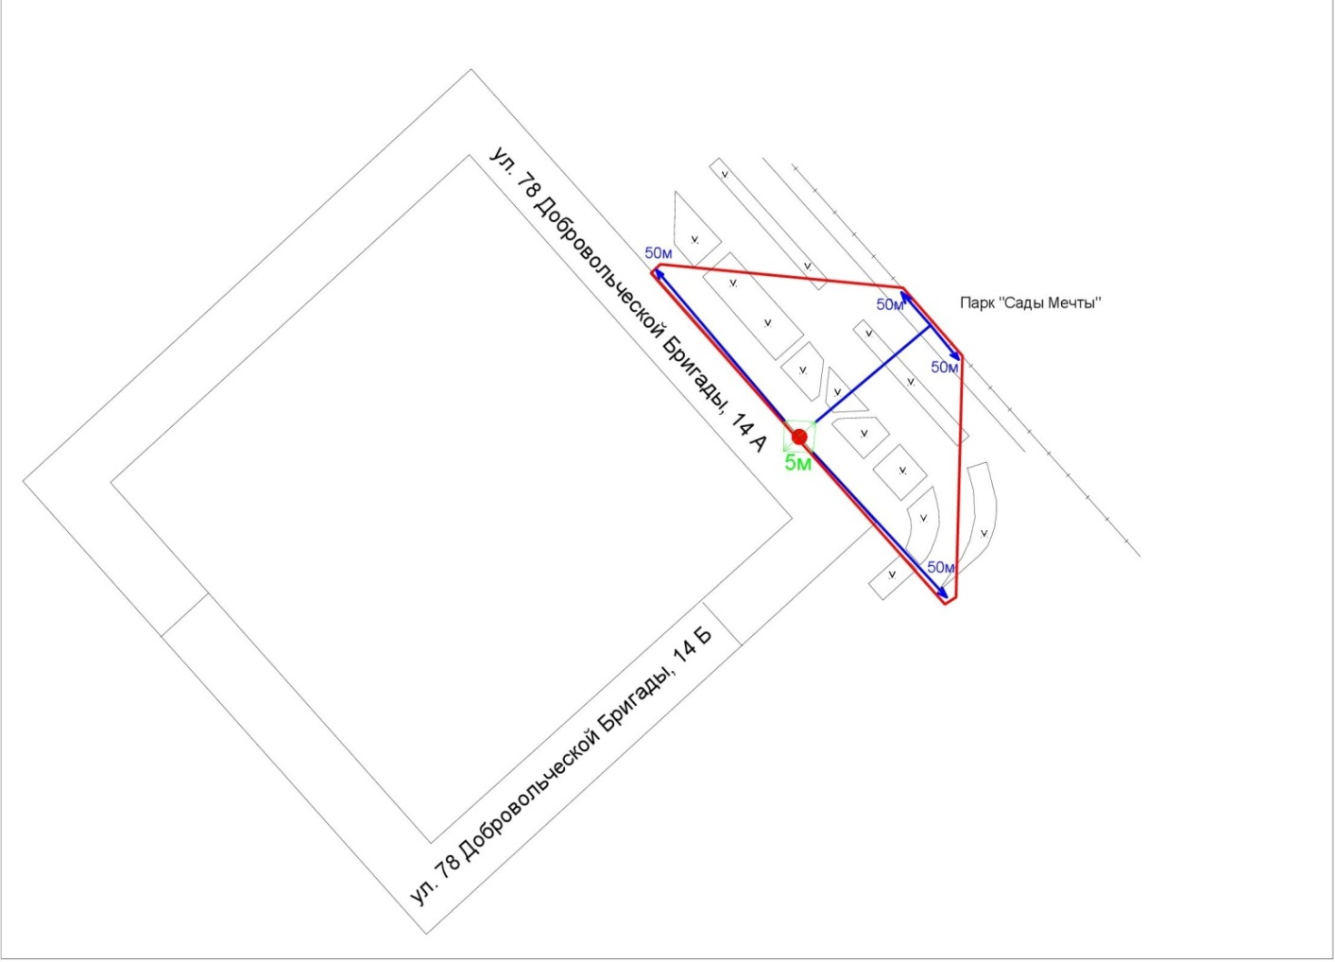
Масштаб 1:2272
Условные обозначения:
 | – основной вход;
 | – территория, на которой не допускается розничная продажа алкогольной продукции;
 | – 50 метров для установления запрета на розничную продажу алкогольной продукции в стационарных торговых объектах;
 | – 5 метров для установления запрета на розничную продажу алкогольной продукции при оказании услуг общественного питания;
V | – покрытие газон.

Приложение 25
к распоряжению
администрации города
от_____________№ _________

СХЕМА
границ прилегающих территорий, на которых не допускается
розничная продажа алкогольной продукции,
общества с ограниченной ответственностью «МираМед» (стоматологическая клиника «Мира») по адресу: Красноярский край,
г. Красноярск, ул. Партизана Железняка, 32, пом. 190
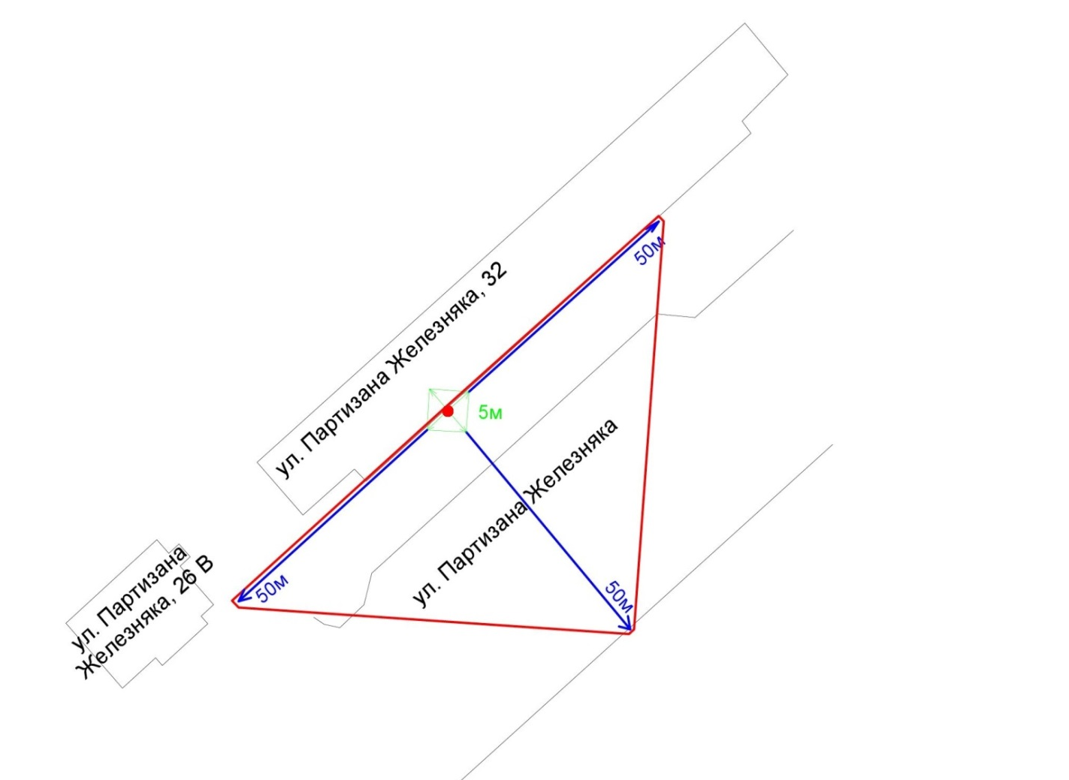
Масштаб 1:1136
Условные обозначения:
– основной вход;
– территория, на которой не допускается розничная продажа алкогольной продукции;
– 50 метров для установления запрета на розничную продажу алкогольной продукции в стационарных торговых объектах;
– 5 метров для установления запрета на розничную продажу алкогольной продукции при оказании услуг общественного питания.

Приложение 26
к распоряжению
администрации города
от________________№______

СХЕМА
границ прилегающих территорий, на которых не допускается
розничная продажа алкогольной продукции,
общества с ограниченной ответственностью
«Центр эндоскопической хирургии» по адресу: Красноярский край,
г. Красноярск, ул. Весны, 14, пом. 75
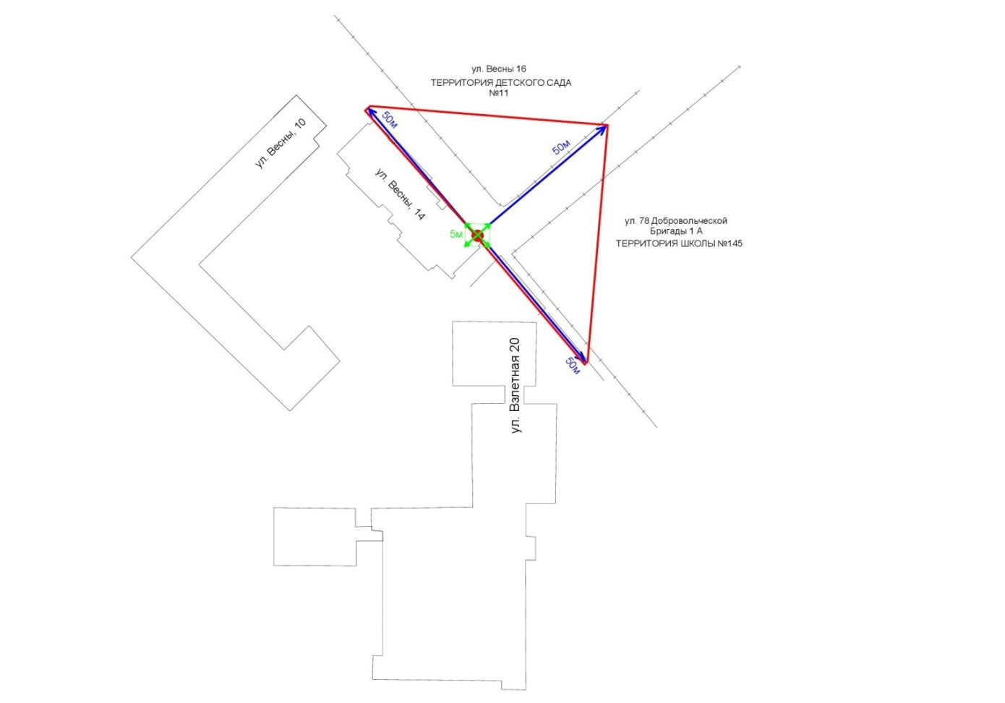
Масштаб 1:1851
Условные обозначения:
– основной вход;
– территория, на которой не допускается розничная продажа алкогольной продукции;
– 50 метров для установления запрета на розничную продажу алкогольной продукции в стационарных торговых объектах;
– 5 метров для установления запрета на розничную продажу алкогольной продукции при оказании услуг общественного питания.

Приложение 27
к распоряжению
администрации города
от_____________№ _________

СХЕМА
границ прилегающих территорий, на которых не допускается
розничная продажа алкогольной продукции,
общества с ограниченной ответственностью «Эверест»
(стоматологический центр «Эверест») по адресу: Красноярский край,
г. Красноярск, ул. Батурина, 30, корп. 2, пом. 127
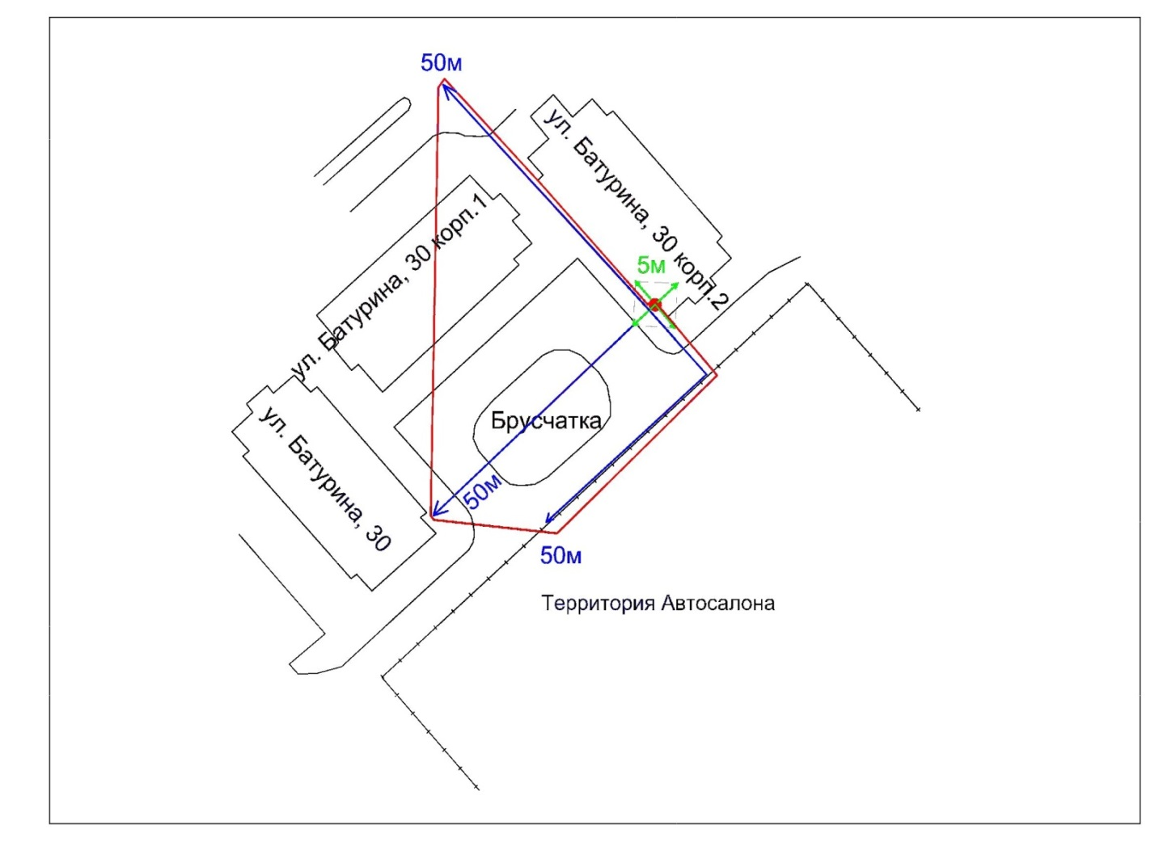
Масштаб 1:1086
Условные обозначения:
– основной вход;
– территория, на которой не допускается розничная продажа алкогольной продукции;
– 50 метров для установления запрета на розничную продажу алкогольной продукции в стационарных торговых объектах;
– 5 метров для установления запрета на розничную продажу алкогольной продукции при оказании услуг общественного питания.

Приложение 28
к распоряжению
администрации города
от_____________№ _________

СХЕМА
границ прилегающих территорий, на которых не допускается
розничная продажа алкогольной продукции, общества с ограниченной ответственностью ЦЭМ «Красота и здоровье» (клиника
эстетической медицины «Your place») по адресу: Красноярский край,
г. Красноярск, ул. Весны, 32, пом. 125

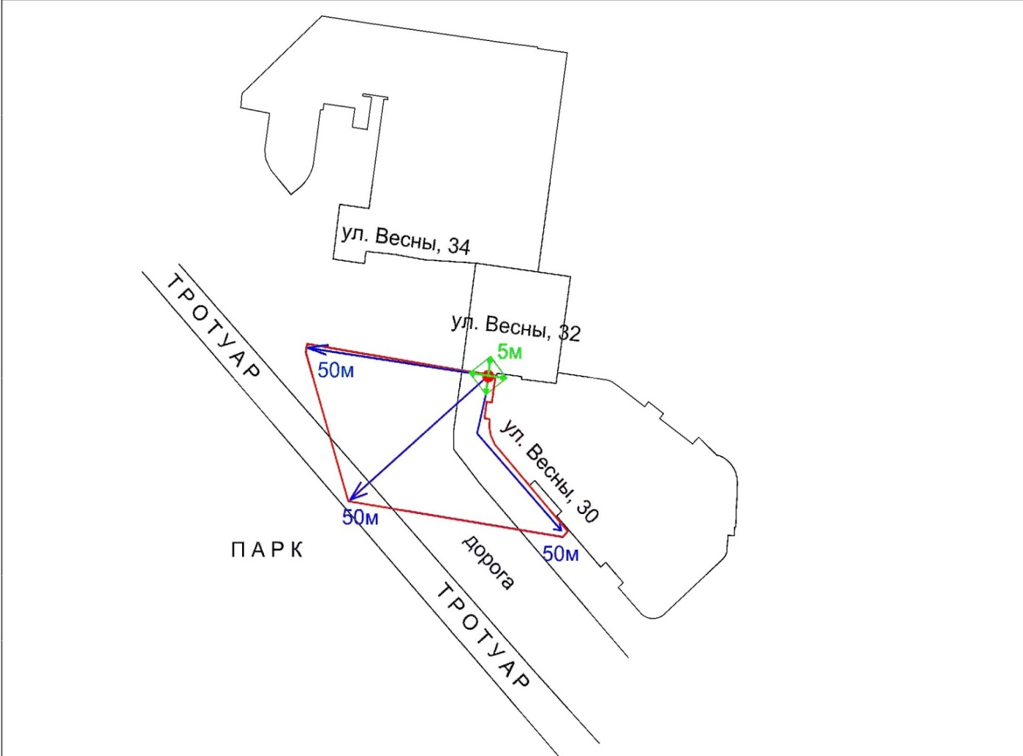
Масштаб 1:1666
Условные обозначения:
– основной вход;
– территория, на которой не допускается розничная продажа алкогольной продукции;
– 50 метров для установления запрета на розничную продажу алкогольной продукции в стационарных торговых объектах;
– 5 метров для установления запрета на розничную продажу алкогольной продукции при оказании услуг общественного питания.

Приложение 29
к распоряжению
администрации города
от_____________№ _________

СХЕМА
границ прилегающих территорий, на которых не допускается
розничная продажа алкогольной продукции,
краевого государственного бюджетного общеобразовательного
учреждения «Красноярская школа № 2»
по адресу: Красноярский край, г. Красноярск,
ул. Автомобилистов, 141а

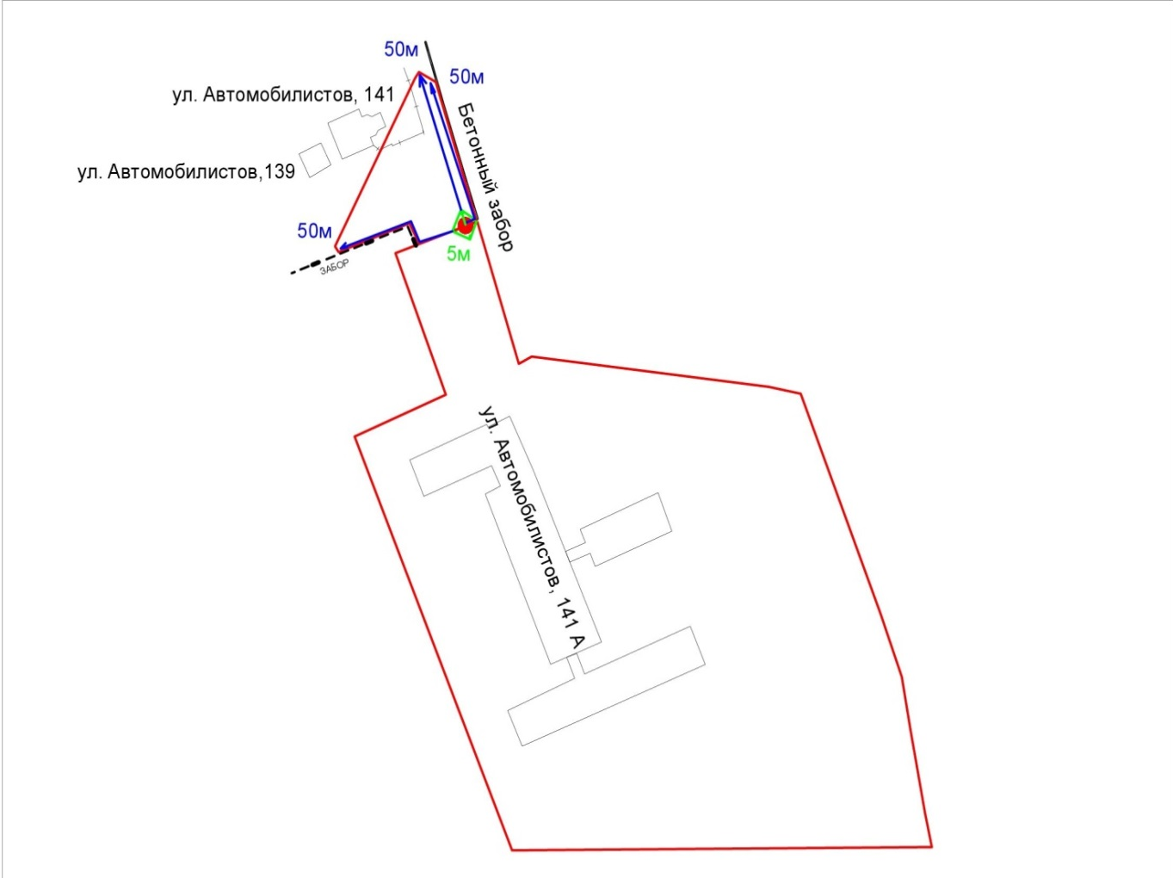
Масштаб 1:2500
Условные обозначения:
– основной вход;
– территория, на которой не допускается розничная продажа алкогольной продукции;
– 50 метров для установления запрета на розничную продажу алкогольной продукции в стационарных торговых объектах;
– 5 метров для установления запрета на розничную продажу алкогольной продукции при оказании услуг общественного питания.

Приложение 30
к распоряжению
администрации города
от_____________№ _________

СХЕМА
границ прилегающих территорий, на которых не допускается
розничная продажа алкогольной продукции,
краевого государственного бюджетного общеобразовательного
учреждения «Красноярская школа № 3»
по адресу: Красноярский край, г. Красноярск,
ул. Академика Павлова, 56
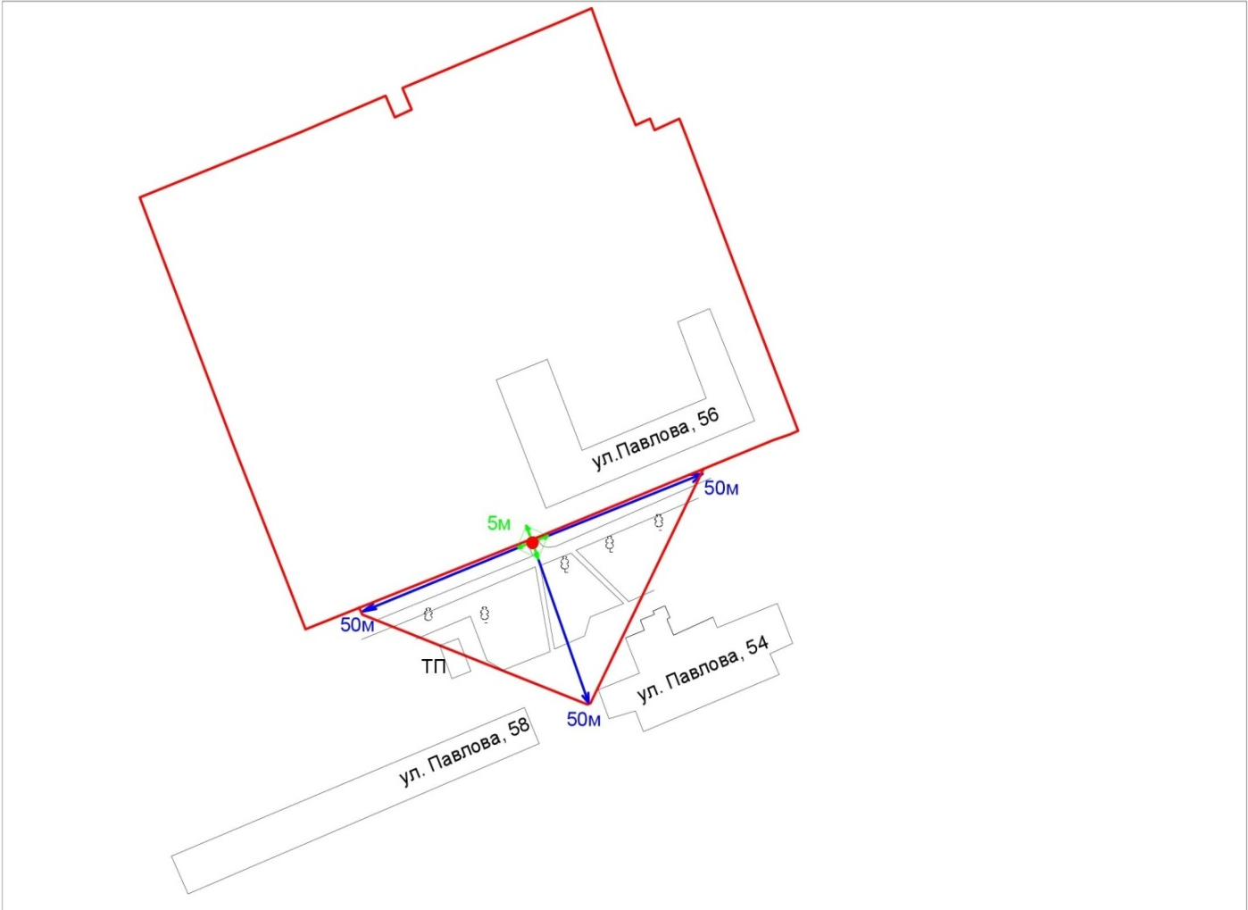
Масштаб 1:2083
Условные обозначения:
 | – основной вход;
 | – территория, на которой не допускается розничная продажа алкогольной продукции;
 | – 50 метров для установления запрета на розничную продажу алкогольной продукции в стационарных торговых объектах;
 | – 5 метров для установления запрета на розничную продажу алкогольной продукции при оказании услуг общественного питания;
ТП | – трансформаторная подстанция.

Приложение 31
к распоряжению
администрации города
от_____________№ _________

СХЕМА
границ прилегающих территорий, на которых не допускается
розничная продажа алкогольной продукции,
краевого государственного бюджетного общеобразовательного
учреждения «Красноярская школа № 5»
по адресу: Красноярский край, г. Красноярск, ул. Московская, 31

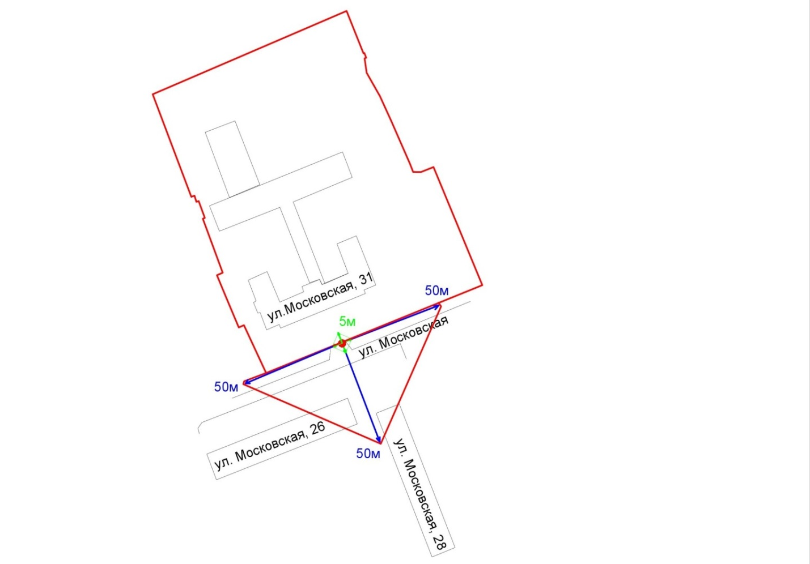
Масштаб 1:2380
Условные обозначения:
– основной вход;
– территория, на которой не допускается розничная продажа алкогольной продукции;
– 50 метров для установления запрета на розничную продажу алкогольной продукции в стационарных торговых объектах;
– 5 метров для установления запрета на розничную продажу алкогольной продукции при оказании услуг общественного питания.

Приложение 32
к распоряжению
администрации города
от_____________№ _________

СХЕМА
границ прилегающих территорий, на которых не допускается
розничная продажа алкогольной продукции,
краевого государственного бюджетного общеобразовательного
учреждения «Красноярская школа № 6»
по адресу: Красноярский край, г. Красноярск, ул. Быковского, 1

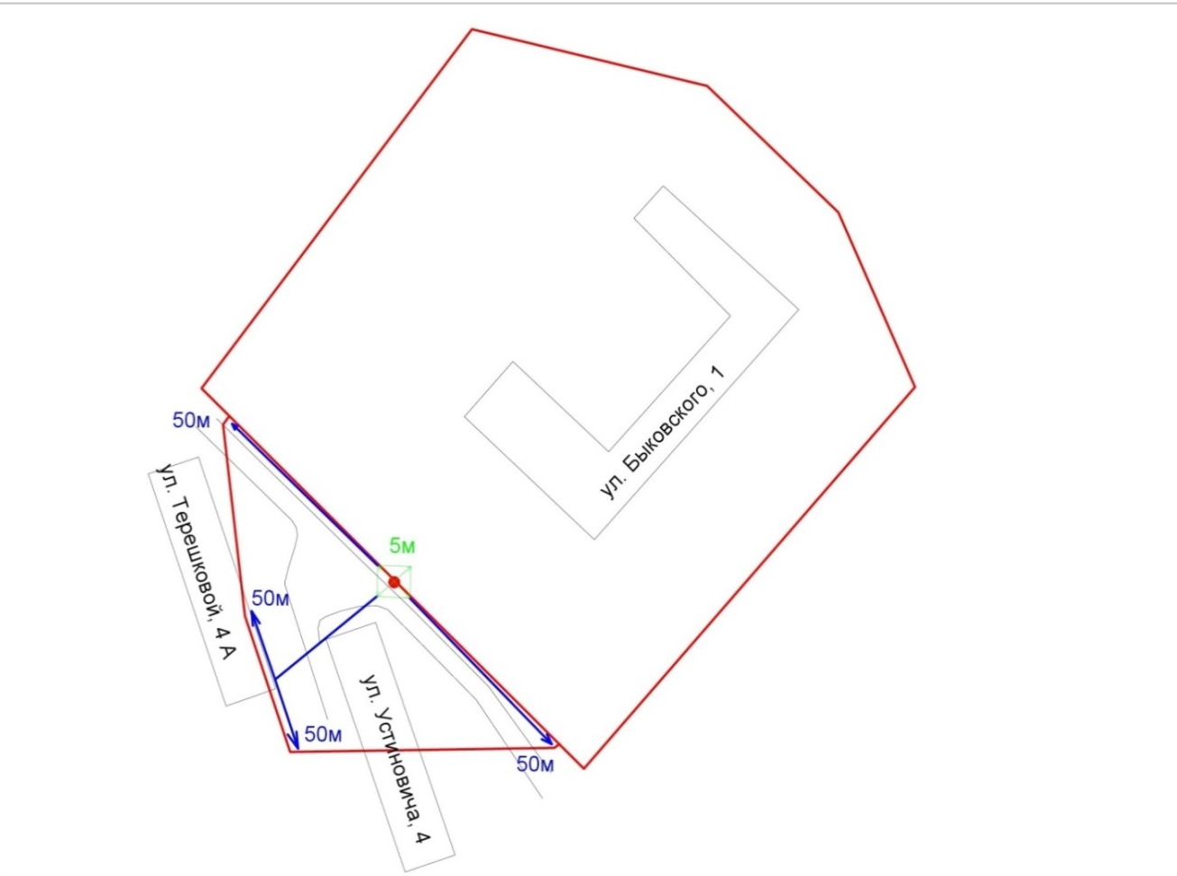
Масштаб 1:1612
Условные обозначения:
– основной вход;
– территория, на которой не допускается розничная продажа алкогольной продукции;
– 50 метров для установления запрета на розничную продажу алкогольной продукции в стационарных торговых объектах;
– 5 метров для установления запрета на розничную продажу алкогольной продукции при оказании услуг общественного питания.

Приложение 33
к распоряжению
администрации города
от_____________№ _________

СХЕМА
границ прилегающих территорий, на которых не допускается
розничная продажа алкогольной продукции,
краевого государственного бюджетного общеобразовательного
учреждения «Красноярская школа № 7»
по адресу: Красноярский край, г. Красноярск,
ул. Алеши Тимошенкова, 161

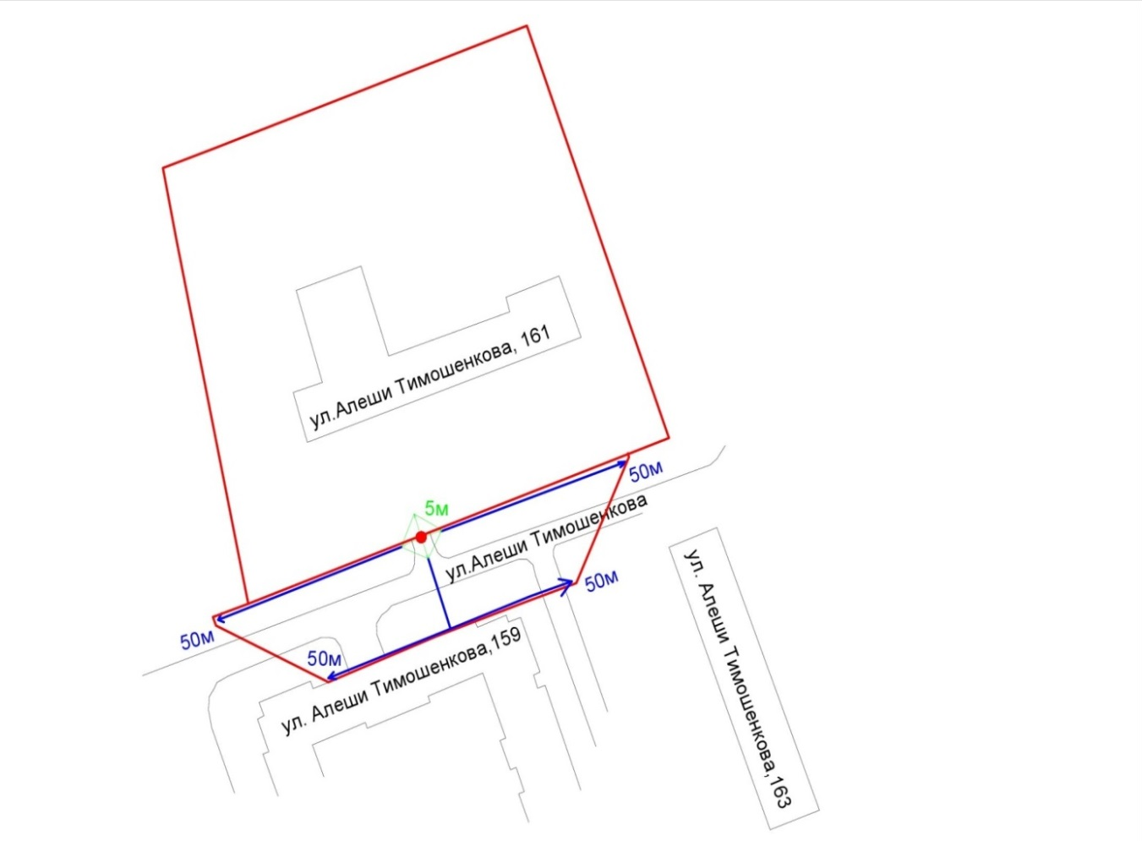
Масштаб 1:1724
Условные обозначения:
– основной вход;
– территория, на которой не допускается розничная продажа алкогольной продукции;
– 50 метров для установления запрета на розничную продажу алкогольной продукции в стационарных торговых объектах;
– 5 метров для установления запрета на розничную продажу алкогольной продукции при оказании услуг общественного питания.

Приложение 34
к распоряжению
администрации города
от_____________№ _________

СХЕМА
границ прилегающих территорий, на которых не допускается
розничная продажа алкогольной продукции,
краевого государственного бюджетного общеобразовательного
учреждения «Красноярская школа № 9»
по адресу: Красноярский край, г. Красноярск, ул. Лесная, 10

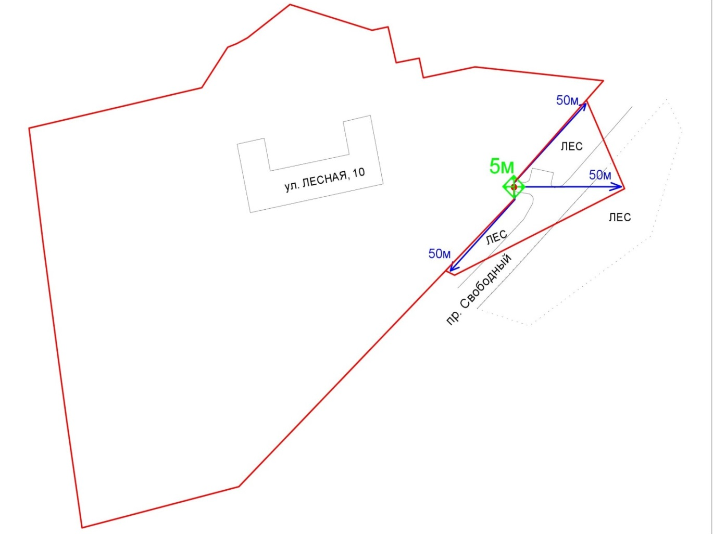
Масштаб 1:1923
Условные обозначения:
– основной вход;
– территория, на которой не допускается розничная продажа алкогольной продукции;
– 50 метров для установления запрета на розничную продажу алкогольной продукции в стационарных торговых объектах;
– 5 метров для установления запрета на розничную продажу алкогольной продукции при оказании услуг общественного питания.

Приложение 35
к распоряжению
администрации города
от_____________№ _________

СХЕМА
границ прилегающих территорий, на которых не допускается
розничная продажа алкогольной продукции, муниципального
бюджетного дошкольного образовательного учреждения
«Детский сад № 26» по адресу: Красноярский край,
г. Красноярск, ул. Ястынская, 11а
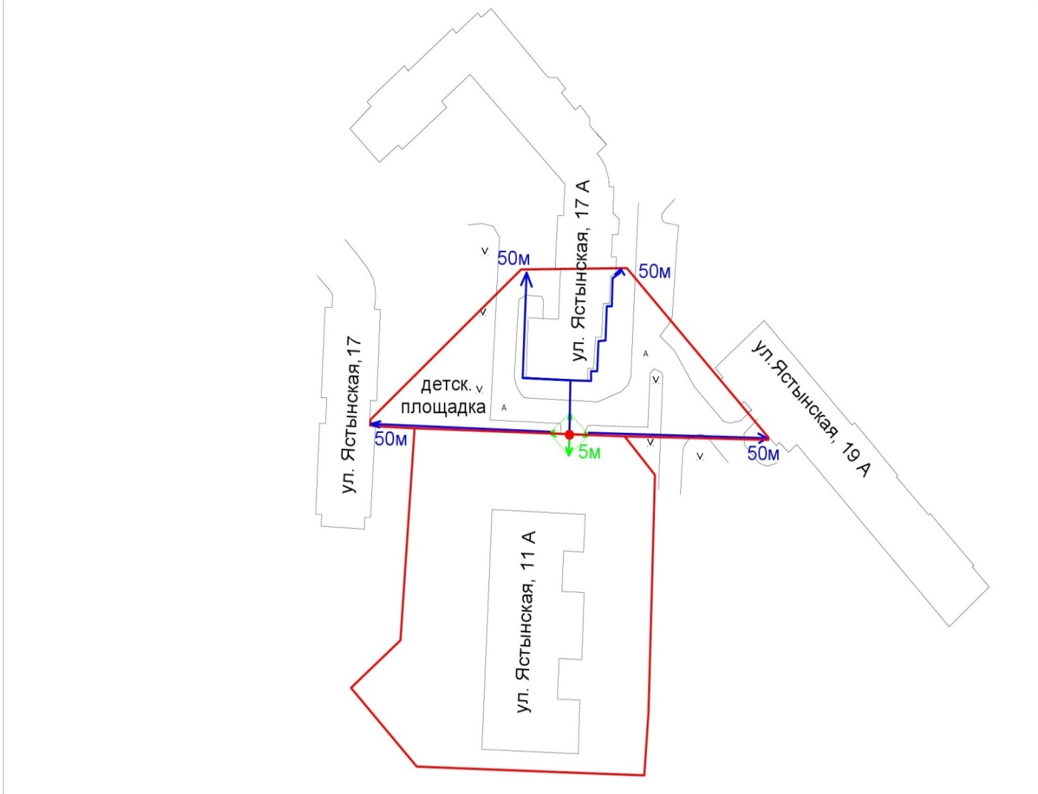
Масштаб 1:1563
Условные обозначения:
– основной вход;
– территория, на которой не допускается розничная продажа алкогольной продукции;
– 50 метров для установления запрета на розничную продажу алкогольной продукции в стационарных торговых объектах;
– 5 метров для установления запрета на розничную продажу алкогольной продукции при оказании услуг общественного питания.

Приложение 36
к распоряжению
администрации города
от_____________№ _________

СХЕМА
границ прилегающих территорий, на которых не допускается
розничная продажа алкогольной продукции,
муниципального бюджетного дошкольного образовательного
учреждения «Детский сад № 187» по адресу: Красноярский край,
г. Красноярск, ул. Солнечная, 3

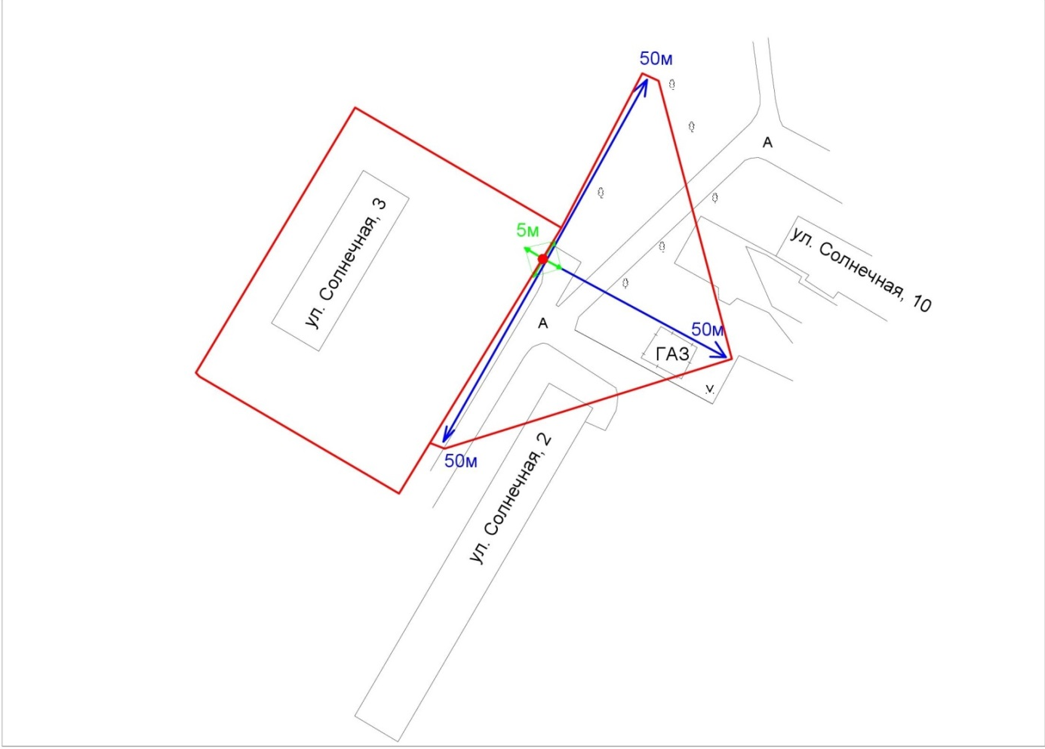
Масштаб 1:1470
Условные обозначения:
– основной вход;
– территория, на которой не допускается розничная продажа алкогольной продукции;
– 50 метров для установления запрета на розничную продажу алкогольной продукции в стационарных торговых объектах;
– 5 метров для установления запрета на розничную продажу алкогольной продукции при оказании услуг общественного питания.

Приложение 37
к распоряжению
администрации города
от_____________№ _________

СХЕМА
границ прилегающих территорий, на которых не допускается розничная продажа алкогольной продукции,
фитнес клуба «Level up» по адресу: Красноярский край,
г. Красноярск, ул. Республики, 47
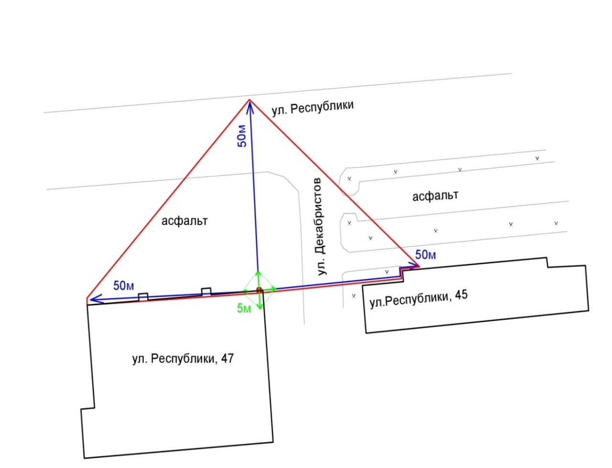
Масштаб 1:1042
Условные обозначения:
– основной вход;
– территория, на которой не допускается розничная продажа алкогольной продукции;
– 50 метров для установления запрета на розничную продажу алкогольной продукции в стационарных торговых объектах;
– 5 метров для установления запрета на розничную продажу алкогольной продукции при оказании услуг общественного питания.

